ĐẠI HỌC ĐÀ NẴNG

TRƯỜNG ĐẠI HỌC SƯ PHẠM

KHOA TIN HỌC

**~~~~~~~~**



## **ĐỒ ÁN CHUYÊN NGÀNH**

*ĐỀ TÀI:*

## XÂY DỰNG WEBSITE KOVID 19

BẰNG NGÔN NGỮ PHP VÀ MYSQL

***Sinh viên thực hiện:*** ĐOÀN NGỌC HỘI

***Lớp:*** 19CNTT2

***Giảng viên hướng dẫn***: VŨ THỊ TRÀ

Đà Nẵng, Ngày 25 Tháng 11 Năm 2021

**LỜI MỞ ĐẦU**

Ngày nay, với sự phát triển mạnh mē của khoa học công nghệ.,Công nghệ Thông tin là một trong những ngành có vị thế dẫn đầu và có vai trò rất lớn trong sự triển chung đó. Các ứng dụng của công nghệ thông tin được áp dụng trong mọi linh vực nghiên cứu khoa học cũng như trong mọi lĩnh vực của đời sống. Là một phần của Công nghệ Thông tin, Công nghệ web đang có được sự phát triển mạnh mê và phổ biển rất nhanh bởi những lợi ích mang lại cho cộng đồng là rất lớn

Bằng việc lựa chọn và thực hiện để tài “Website Kovid 19", em muốn tìm hiểu và đưa ra các giải pháp tốt nhất chức năng của webiste Kovid 19 sẽ giúp cho người dùng hiểu thêm về dịch bệnh covid 19, cách phòng chống, các tư vấn về sức khỏe trong mùa dịch bệnh và rút gọn lại các quy trình đăng ký xét nghiệm trực tiếp thay thế bằng đăng ký xét nghiệm online và nhận về kết quả báo cáo thuận tiện nhất

Webiste “Kovid 19” giúp người quản trị quản lý quy trình lấy mẫu của của phòng khám, nhận được các yêu cầu xét nghiệm mới từ bệnh nhân, chỉ định và quản lý nhanh các kỹ thuật viên lấy mẫu cho bệnh nhân, dễ dàng nhận xét, giám sát các quá trình xét nghiệm Covid 19 đảm bảo các kết quả lấy mẫu, kết quả báo cáo được chính xác nhất

Tuy đã cố gắng hêt sức tìm hiểu, phân tích, thiết kế và cài đặt hệ thống nhưng chắc rằng không tránh khỏi những thiếu sót. Em rất mong nhận được sự thông cảm và góp ý của quý thầy cô.Em xin chân thành cảm ơn

Nội dung đề tài gồm các chương:

• Chương 1: Tổng quan về công nghệ thiết kế Website

• Chương 2: Phân tích thiết kế hệ thống

• Chương 3: Giao diện website Kovid 19

• Chương 4: Giao diện website quản lý

# 

# MỤC LỤC

DANH SÁCH CÁC HÌNH ẢNH 4

DANH SÁCh CÁC BẢNG 5

CHƯƠNG I : TỔNG QUAN VỀ CẤC CÔNG NGHỆ THIẾT KẾ 6

1.1 TÌM HIỂU VỀ NGÔN NGỮ LẬP TRÌNH 6

1.1.1. Ngôn ngữ PHP 6

1.1.2. Ngôn ngữ HTML 7

1.1.3. Ngôn ngữ CSS 8

1.2 MỘT SỐ THƯ VIỆN HỖ TRỢ 8

1.2.1. Thư viện BOOTSTRAP 8

1.2.2. Thư viện JQUERY 9

1.2.3. SB Admin 2 9

1.2.4. Thư viện ChartJS 10

1.2.6. Thư viện JavaScript 10

1.3 CƠ SỞ DỮ LIỆU MY SQL 11

1.3.1. Khái niệm cơ sở dữ liệu MySQL 11

1.3.2. Các thành phần của MySQL 12

CHƯƠNG II :PHÂN TÍCH VÀ THIẾT KẾ HỆ THỐNG 12

2.1 PHÂN TÍCH YÊU CẦU ĐỀ TÀI 12

2.1.1. Người dùng 12

2.1.2. Người quản lý 13

2.2 PHÂN TÍCH THIẾT KẾ HỆ THỐNG 19

2.2.1. Khảo sát hiện trạng 19

2.2.2. Xác định các tác nhân và chức năng đối với Website 20

2.2.3. Biểu đồ mô tả chức năng của hệ thống 20

2.3 THIÊT KẾ CƠ SƠ DỮ LIỆU 22

2.3.1. Bảng tbladmin 22

2.3.2. Bảng tblpatients 22

2.3.3. Bảng tblphlebotomist 23

2.3.4. Bảng tblreporttracking 23

2.3.5. Bảng tbltestrecord 23

2.3.5. Sơ đồ các thực thể trong cơ sở dữ liệu 24

CHƯƠNG III: GIAO DIỆN WEBSITE BỎ PHIẾU BẦU CỬ 25

3.1 GIAO DIỆN TRANG NGƯỜI DÙNG 25

3.1.1. Giao diện các danh mục 25

3.1.2. Giao diện Kovid 19 user 25

CHƯƠNG IV: GIAO DIỆN WEBSITE QUẢN LÝ BẦU CỬ 29

4.1 GIAO DIỆN ĐĂNG NHẬP TRANG QUẢN LÝ 35

4.2 MENU QUẢN LÝ 36

4.2.1. Giao diện trang quản lý quy trình lấy mẫu 36

4.3. MENU KỸ THUẬT VIÊN 36

4.3.1. Giao diện đăng ký mới 36

4.3.2. Giao diện trang quản lý kỹ thuật viên 37

4.4 MENU XÉT NGHIỆM 37

4.4.1. Giao diện trang yêu cầu 37

4.4.2. Giao diện trang đã chỉ định 38

4.4.3. Giao diện trang đang trên đường lấy mẫu 39

4.4.4. Giao diện trang mẫu đã thu thập 40

4.4.5. Giao diện trang đã gửi đến phòng thí nghiệm 41

4.4.6. Giao diện trang báo cáo đã được gửi 42

4.4.7. Giao diện trang tất cả xét nghiệm 43

4.5 MENU BÁO CÁO 44

4.5.1. Tìm báo cáo theo ngày 44

4.5.2. Tìm kiếm báo cáo 45

HƯỚNG DẪN CÀI ĐẶT 46

KẾT LUẬN 46

Hướng nghiên cứu phát triển: 46

TÀI LIỆU THAM KHẢO 47

# 

# DANH SÁCH CÁC HÌNH ẢNH

Hình 1.Giao diện web 28

Hình 2.Nội dung web 28

Hình 3.Nội dung web 29

Hình 4.Nội dung web 29

Hình 5.Nội dung web 30

Hình 6.Nội dung web 30

Hình 7.Nội dung web 31

Hình 8. Nội dung web 31

Hình 9. Nội dung web 32

Hình 10. Nội dung web 32

Hình 11. Đăng ký xét nghiệm online 33

Hình 12. Tổng xét nghiệm hoàn thành 33

Hình 13. Đăng ký xét nghiệm trong Kovid 19 User 34

Hình 14. Người dùng đã đăng ký 34

Hình 15. Tìm kiếm kết quả báo cáo 35

Hình 16. Đăng nhập quản lý 35

Hình 17. Quản lý quy trình lấy mẫu 36

Hình 18. Đăng ký Kỹ thuật viên xét nghiệm 36

Hình 19. Quản lý kỹ thuật viên xét nghiệm 37

Hình 20. Yêu cầu xét nghiệm mới 37

Hình 21. Chỉ định kỹ thuật viên 38

Hình 22. Đã chỉ định kỹ thuật viên phụ trách xét nghiệm 38

Hình 23. Thực hiện Phân loại 39

Hình 24 Đang lấy mẫu xét nghiệm 39

Hình 25. Thực hiện phân loại mẫu đã thu thập 40

Hình 26. Mẫu đã thu thập 40

Hình 27. Thực hiện phân loại 41

Hình 28. Mẫu đã được gửi đến phòng thí nghiệm 41

Hình 29. Thực hiện phân loại đã xét nghiệm có kết quả và chọn tệp báo cáo 42

Hình 30. Tổng hợp kết quả báo cáo đã xét nghiệm 42

Hình 31. Chi tiết xét nghiệm và tải xuống báo cáo 43

Hình 32. Tất cả xét nghiệm 43

Hình 33. Lựa chọn ngày báo cáo 44

Hình 34. Kết quả tìm kiếm báo cáo theo ngày 44

Hình 35. Tìm kiếm kết quả báo cáo … 45

Hình 36. kết quả tìm kiếm cho … 45

# DANH SÁCH BẢNG

Bảng 1. Chức năng người dùng 19

Bảng 2. Chức năng của quản lý Menu quản lý 20

Bảng 3. Chức năng quản lý Menu quản lý Kỹ thuật viên 20

Bảng 4. Chức năng quản lý Menu xét nghiệm 21

Bảng 5. Chức năng quản lý Menu báo cáo 23

Bảng 6. Bảng các tác nhân người dùng 24

Bảng 7. Bảng các tác nhân của người quản lý 25

Bảng 8. Bảng patients (Bệnh nhân) 25

Bảng 9. Bảng phlebotomist ( kỹ thuật viên) 25

Bảng 10. Bảng tblreporttrackign(Lịch sử theo dõi xét nghiệm) 26

Bảng 11. Bảng tbltestrecord (thông tin xét nghiệm 26

Bảng 12. Sơ đồ các thực thể trong cơ sở dữ liệu 27

CHƯƠNG I : TỔNG QUAN VỀ CẤC CÔNG NGHỆ THIẾT KẾ

## TÌM HIỂU VỀ CÁC NGÔN NGỮ LẬP TRÌNH

### NGÔN NGỮ PHP

PHP là chữ viết tắt của “Personal Home Page” do Rasmus Lerdorf tạo ra năm 1994. Vì tính hữu dụng của nó và khả năng phát triển, PHP bắt đầu được sử dụng trong môi trường chuyên nghiệp và nó trở thành “PHP:Hypertext Preprocessor”.

Thực chất PHP là ngôn ngữ kịch bản nhúng trong HTML, nói một cách đơn giản đó là một trang HTML có nhúng mã PHP, PHP có thể được đặt rải rác trong HTML.

PHP là một ngôn ngữ lập trình được kết nối chặt chẽ với máy chủ, là một công nghệ phía máy chủ (Server-Side) và không phụ thuộc vào môi trường (cross- platform). Đây là hai yếu tố rất quan trọng, thứ nhất khi nói công nghệ phía máy chủ tức là nói đến mọi thứ trong PHP đều xảy ra trên máy chủ, thứ hai, chính vì tính chất không phụ thuộc môi trường cho phép PHP chạy trên hầu hết trên các hệ điều hành như Windows, Unix và nhiều biến thể của nó... Đặc biệt các mã kịch bản PHP viết trên máy chủ này sẽ làm việc bình thường trên máy chủ khác mà không cần phải chỉnh sửa hoặc chỉnh sửa rất ít.

Khi một trang Web muốn được dùng ngôn ngữ PHP thì phải đáp ứng được tất cả các quá trình xử lý thông tin trong trang Web đó, sau đó đưa ra kết quả ngôn ngữ HTML.

Khác với ngôn ngữ lập trình, PHP được thiết kế để chỉ thực hiện điều gì đó sau khi một sự kiện xảy ra (ví dụ, khi người dùng gửi một biểu mẫu hoặc chuyển tới một URL).

### Cơ chế hoạt động

- Khi người dùng muốn truy cập một tập tin PHP, họ phải gửi yêu cầu thông qua việc truy cập vào đường dẫn đến tập tin. Sau đó, máy chủ web sẽ tiếp nhận yêu cầu và biên dịch tập tin PHP thành mã HTML thuần túy rồi gửi trả về trình duyệt của người dùng.

Bước 1: Người dùng gửi yêu cầu truy cập tập tin PHP được lưu trên máy chủ web.

Bước 2: Máy chủ web xử lý tập tin PHP thành mã HTML rồi gửi trả về trình duyệt của người dùng

### Tại sao nên dùng PHP

Khi nói về ngôn ngữ lập trình kịch bản phía máy chủ, ngoài PHP ra thì còn có rất nhiều ngôn ngữ khác. Tuy niên, tại sao chúng ta nên chọn nó mà không chọn những ngôn ngữ khác? Lý do là bởi vì nó có rất nhiều ưu điểm, trong đó có hai ưu điểm nổi bật nhất chính là “dễ học” & “đủ mạnh mẽ để thực hiện những công việc lớn lao” (điển hình nó là nền tảng của hệ thống viết blog Wordpress lớn nhất trên web, nó đủ sâu để chạy mạng xã hội Facebook, . . .)

- Ngoài hai ưu điểm chính kể trên thì PHP còn có một số ưu điểm khác như sau:

* PHP chạy trên nhiều nền tảng khác nhau (Linux, Unix, Windows, Mac OS X, . . .)
* PHP tương thích với hầu hết các máy chủ được sử dụng ngày nay (IIS, Apache, . . .)
* PHP hỗ trợ làm việc trên nhiều loại cơ sở dữ liệu.
* PHP hoàn toàn miễn phí.
* PHP có một cộng đồng lập trình viên lớn, sẵn sàng hỗ trợ, giúp đỡ bạn giải quyết những khó khăn.

### NGÔN NGỮ HTML

HTML (viết tắt của từ Hypertext Markup Language, hay là "Ngôn ngữ Đánh dấu Siêu văn bản") là một ngôn ngữ đánh dấu được thiết kế ra để tạo nên các trang web trên World Wide Web. Nó có thể được trợ giúp bởi các công nghệ như CSS và các ngôn ngữ kịch bản giống như JavaScript.

Các trình duyệt web nhận tài liệu HTML từ một web server hoặc một kho lưu trữ cục bộ và render tài liệu đó thành các trang web đa phương tiện. HTML mô tả cấu trúc của một trang web về mặt ngữ nghĩa và các dấu hiệu ban đầu được bao gồm cho sự xuất hiện của tài liệu.

Các phần tử HTML là các khối xây dựng của các trang HTML. Với cấu trúc HTML, hình ảnh và các đối tượng khác như biểu mẫu tương tác có thể được nhúng vào trang được hiển thị. HTML cung cấp một phương tiện để tạo tài liệu có cấu trúc bằng cách biểu thị ngữ nghĩa cấu trúc cho văn bản như headings, paragraphs, lists, links, quotes và các mục khác. Các phần tử HTML được phân định bằng các tags, được viết bằng dấu ngoặc nhọn. Các tags như <img /> và <input /> giới thiệu trực tiếp nội dung vào trang. Các tags khác như <p> bao quanh và cung cấp thông tin về văn bản tài liệu và có thể bao gồm các thẻ khác làm phần tử phụ. Các trình duyệt không hiển thị các thẻ HTML, nhưng sử dụng chúng để diễn giải nội dung của trang.

HTML có thể nhúng các chương trình được viết bằng scripting như JavaScript, điều này ảnh hưởng đến hành vi và nội dung của các trang web. Việc bao gồm CSS xác định giao diện và bố cục của nội dung. World Wide Web Consortium (W3C), trước đây là đơn vị bảo trì HTML và là người duy trì hiện tại của các tiêu chuẩn CSS, đã khuyến khích việc sử dụng CSS trên HTML trình bày rõ ràng kể từ năm 1997.

### NGÔN NGỮ CSS

CSS là chữ viết tắt của cụm từ Cascading Style Sheets, nó được sử dụng để "định dạng" cho các phần tử trên trang web, hay nói cách khác là nó quyết định việc các phần tử HTML khi hiển thị lên trang web sẽ trông như thế nào.

Tầm quan trọng của CSS

- Ngày nay, khi người dùng đánh giá chất lượng của một trang web, họ không chỉ xem xét nội dung của các bài viết trên trang web, mà họ còn đặc biệt quan tâm đến giao diện, xem coi nó có được dễ nhìn, dễ sử dụng hay không, . . . , cho nên "giao diện" của trang web đóng một vài trò rất quan trọng.

- Với việc áp dụng CSS trong thiết kế giao diện website, chúng ta có thể định dạng cho các phần tử trên trang web hiển thị giống với ý muốn của mình, từ đó tạo ra được những trang web có nội dung đặc sắc, sinh động, phong phú, đa dạng, . . . .

## MỘT SỐ THƯ VIỆN HỖ TRỢ

### 1.2.1 Thư viện BOOTSTARP

Bootstrap ra đời và được xuất bản trên github vào tháng 8 năm 2011. Về cơ bản, ta hiểu nôm na nó như là một thư viện bao gồm các StyleSheet được dựng sẵn trong các file nằm trong folder của bootstrap và công việc của ta là hiểu được nó, nhớ tên các style được dựng sẵn và "ốp" vào cho giao diện. Tại sao bạn nên dùng bootstrap, nó đơn giản là một thư viện sẵn có nên việc sử dụng nó sẽ giúp bạn phát triển nhanh chóng website của mình. Rất dễ sử dụng, vì nó được viết bằng html, css, javascript nên bạn chỉ cần có kiến thức cơ bản về 3 cái đó là có thể sử dụng bootstrap tốt. Tính năng Responsive hữu ích: Bootstrap xây dựng sẵn reponsive css trên các thiết bị mobiles, tablets, và desktops nên bạn sẽ không mất thời gian viết cái đống css lằng nhằng nữa. Tương thích với trình duyệt: Nó tương thích với tất cả các trình duyệt (Chrome, Firefox, Internet Explorer, Safari, and Opera).

### Thư viện JQUERY

jQuery là thư viện được viết từ JavaScript, jQuery giúp xây dựng các chức năng bằng Javascript dễ dàng, nhanh và giàu tính năng hơn.

jQuery được tích hợp nhiều module khác nhau. Từ module hiệu ứng cho đến module truy vấn selector. jQuery được sử dụng đến 99% trên tổng số website trên thế giới. Vậy các module chính của jQuery là gì?

Các module phổ biến của jQuery bao gồm:

• Ajax – xử lý Ajax

• Atributes – Xử lý các thuộc tính của đối tượng HTML

• Effect – xử lý hiệu ứng

• Event – xử lý sự kiện

• Form – xử lý sự kiện liên quan tới form

• DOM – xử lý Data Object Model

• Selector – xử lý luồng lách giữa các đối tượng HTML

jQuery không phải là một ngôn ngữ lập trình riêng biệt mà hoạt động liên kết với JavaScript. Với jQuery, bạn có thể làm được nhiều việc hơn mà lại tốn ít công sức hơn. jQuery cung cấp các API giúp việc duyệt tài liệu HTML, hoạt ảnh, xử lý sự kiện và thao tác AJAX đơn giản hơn. jQuery hoạt động tốt trên nhiều loại trình duyệt khác nhau. Một trong những đối thủ nặng ký của jQuery đó là JS Framework.

### SB Admin 2

•SB Admin 2 là một admin template được phát triển dựa trên Bootstrap 3.

• SB Admin 2 hoàn toàn miễn phí và chất lượng, đáp ứng đầy đủ các yêu cầu cho một trang quản trị.

• SB Admin 2 dễ dàng tùy biến và sử dụng theo nhu cầu của bạn.

• SB Admin 2 tương thích với nhiều độ phân giải màn hình từ các thiết bị di động nhỏ cho đến các máy tính bàn lớn.

### Thư viện ChatJS

Đây là một trong những dự án mã nguồn mở giúp cho mọi người có thể vẽ những biểu đồ thể hiện số liệu trên website một cách dễ dàng và đẹp nhất. Dự án này hiện tại đã có đến hơn 41.000 stars và 2600 lượt commit trên Github và được cập nhật thường xuyên. 4 điểm mạnh nhất của Chart.js là: – Dự án mã nguồn mở: cả cộng đồng phát triển và khắc phục lỗi. – Tương thích tốt với HTML 5 cái này gần như bắt buộc ở hiện tại – Hơn 8 kiểu biểu đồ phổ biến nhất hiện nay – Reponsive: hiển thị đẹp nhất trên tất cả các thiết bị từ Desktop, Tablet, Mobile.

### Thư viện JavaScript

Với nhu cầu mở rộng về JavaScript, một phương tiện dễ dàng hơn để các lập trình viên phát triển các giao diện động như vậy là cần thiết. Do đó, các thư viện JavaScript và thư viện tiện ích JavaScript đã được phát triển, cho phép các nhà phát triển tập trung nhiều hơn vào các ứng dụng đặc biệt hơn của Ajax. Điều này đã dẫn đến các công ty và nhóm khác, chẳng hạn như Microsoft và Yahoo! phát triển các thư viện giao diện người dùng dựa trên JavaScript của riêng họ, tìm đường vào các ứng dụng web được phát triển bởi các công ty này. Một số thư viện JavaScript cho phép tích hợp JavaScript dễ dàng hơn với các công nghệ phát triển web khác, chẳnghạn như CSS , PHP, Rubyvà Java. Nhiều thư viện bao gồm mã để phát hiện sự khác biệt giữa các môi trường thời gian chạy và loại bỏ sự cần thiết của các ứng dụng để cho phép sự không nhất quán như vậy.

Hầu như tất cả các thư viện JavaScript đều được phát hành theo giấy phép copycenter hoặc copyleft để đảm bảo phân phối, sử dụng và sửa đổi không có giấy phép.

## Cơ sở dữ liệu MYSQL

### Khái niệm cơ sở dữ liệu MySQL

MySQL là hệ quản trị dữ liệu miễn phí, được tích hợp sử dụng chung với Apache, PHP. Chính yếu tố phát triển trong cộng đồng mã nguồn mở nên MYSQL đã qua rất nhiều sự hỗ trợ của những lập trình viên yêu thích må nguồn mở. MYSQL cũng có cùng một cách truy xuất và mà lệnh tương tự với ngôn ngữ SQL. Nhưng MYSQL không bao quát toàn bộ những câu truy vấn cao cấp như SQL. Về bản chất MYSQL chi đáp ứng việc truy xuất đơn giản trong quả trình vận hành của website hầu hết có thể giải quyết các bải toán trong PHP.

MYSQL là cơ sở dữ liệu tốc độ cao, ổn định và dễ sử dụng, hoạt động nhiều hệ điều hành cung cấp một hệ thống lớn các hàm tiện ích rất mạnh. Với tốc độ và tỉnh bảo mật cao, MySQL rất thích hợp cho các ứng dụng có truy cập CSDL trên internet. MYSQL miễn phí hoàn toàn cho nên bạn có thể tài về MySQL từ trang chủ. MySQL là một trong những vi dụ rất cơ bàn về Hệ Quản trị Cơ sở dữ liệu quan hệ sử dụng ngôn ngữ truy vấn có cấu trúc(SQL) MySQL đang được sử dụng cho nhiều công việc kinh doanh từ nhỏ tới lớn:

* MySQL là mà ngồn mở vi thế sử dụng không mất phí.
* MySQL sử dụng một Form chuẩn của ngôn ngữ dữ liệu nổi tiếng là SQL.
* MySQL làm việc trên nhiều Hệ điều hành và với nhiều ngôn ngữ như PHP,C, C+, Java, ...
* MySQL làm việc nhanh với các tập dữ liệu lớn

### Các thành phần cơ bản của MySQL

Kết nối đến cơ sở dữ liệu MySQL: tim hiểu làm thế nào để sử dụng PHP để mở và đóng một kết nổi cơ sở dừ liệu MySQL.

Tạo cơ sở dữ liệu MySQL Sử dụng PHP: phần này giải thích làm thế nào để tạo ra cơ sở dữ liệu và bảng MySQL bằng cách sử dụng PHP.

Xóa cơ sở dữ liệu MySQL Sử dụng PHP: phần này giải thích làm thế nào để xỏa cơ sở dữ liệu và bảng MySQL bằng cách sử dụung PHP.

Chèn dữ liệu Cơ sở dữ liệu MySOL: một khi ban đã tạo ra cơ sở dữ liệu và các bảng của bạn sau đó bạn muốn chèn dữ liệu vào báng được tạo ra. Phiên họp này sẽ đưa bạn qua ví dụ thực tế về dữ liệu chèn.

Lấy dữ liệu từ cơ sở dữ liệu MySQL: tim hiểu làm thế nào để lấy hồ sơ từ cơ sở dữ liệu MySQL bằng cách sử dụng PHP.

# CHƯƠNG II :PHÂN TÍCH VÀ THIẾT KẾ HỆ THỐNG

Để có một cái nhìn tổng quát về hệ thống để giúp chúng ta thiết kế hệ thống được chi tiết và đạt đúng yêu cầu. Chương 2 sẽ giúp chúng ta hoàn thành được việc này.



## Phân tích yêu cầu đề tài

### Người dùng

#### Website Kovid 19

Người dùng có thể xem thông tin sức khỏe và tư vấn về coronavirus (COVID-19), cách phòng ngừa và bảo vệ bản thân khỏi dịch bệnh và đăng ký xét nghiệm online

* Nội dung trang web bao gồm các danh mục :
* Covid 19:

Giới thiệu về dịch bệnh corona virus (Covid 19)

* Buttons liên kết nhanh:

Bảo vệ bản thân

Về Covid 19

* Về Corona: Thông tin về bệnh Covid 19

Liên kết nhanh :Covid 19 lây lan như thế nào, các triệu chứng của vi rút Covid 19, làm thế nòa để bảo vệ bản thân, cách điều trị Covid 19, hiểu thêm về coronavirus

* Triệu chứng:

Các triệu chứng của Corona virus

* Phòng ngừa:

Cách phòng ngừa và lời khuyên

* Điều trị:

Điều trị corona virus

* Hỏi đáp:

Giải đáp về các câu hỏi

Thao tác hỏi đáp : Chọn các danh mục câu hỏi cần xem

* Nên làm:

Nên làm và không để tự bảo vệ bản thân

* Quản lý:
* Thao tác với danh mục quản lý:

Người dùng chọn vào danh mục quản lý nhấn chọn các danh mục cần xem cũng chính là liên kết nhanh đến các trang trong Kovid 19 user

* Quản lý kovid 19 User
* Tông xét nghiệm Tỉnh | Thành phố:

Tổng xét nghiệm trên Tỉnh | Thành phố

* Đăng ký mới:

Đăng ký xét nghiệm online trong Kovid 19 user

Thao tác đăng ký mới: Người dùng nhập các thông tin cần có trong form đăng ký xét nghiệm , lựa chọn loại xét nghiệm và khung thời gian xét nghiệm sau đó nhấn “Nộp”

* Người dùng đã đăng ký :

Tìm kiếm người dùng đã đăng ký xét nghiệm online

Thao tác người dùng đã đăng ký: Người dùng nhập số điện thoại đã đăng ký của mình vào form và nhấn nút tìm kiếm trang trả về kết quả thông tin người dùng đã đăng ký

* Báo cáo xét nghiệm:

Tìm kiếm kết quả báo cáo theo họ tên và số điện thoại

Thao tác báo cáo xét nghiệm: Để tìm kết quả báo cáo nhập thông tin vào form và nhấn tìm kiếm trang trả về báo cáo cầm tìm

* Admin:

Đăng nhập vào trang quản lý

### Người quản lý (Admin)

#### ĐĂNG NHẬP

Chức năng này cho phép người quản lý đăng nhập vào hệ thống để thực hiện việc quản lý thông tin. Thông tin đăng nhập gồm có: Tên đăng nhập (Admin), mật khẩu (admin) .

* Thao tác đăng nhập:
  + - * Tại trang chủ tìm danh mục quản lí và chọn Admin, tiến hành đăng nhập vào tài khoản admin, nếu thông tin đăng nhập không chính xác hệ thống sẽ hiển thị thông báo “Không thể tìm thấy tài khoản với tên người dùng”. Ngược lại đăng nhập thành công, hệ thống sẽ chuyển đến trang quản lý.
      * Sau khi đăng nhập thành công người quản lý được phép thực hiện các công việc quản lý thông tin
* Thao tác quên mật khẩu: Tại trang đăng nhập, nhấn vào “ Quên mật khẩu” chuyển đến trang Khôi phục mật khẩu, tại đây admin điền các thông tin vào form và nhấn nộp để có thể khôi phục mật khẩu
* Trang quản lý được chia làm 4 phần Menu riêng biệt: Quản lý – Kỹ thuật viên – Xét nghiệm – Báo cáo

#### MENU QUẢN LÝ

Quản lí các quy trình lấy mẫu bao gồm: Số mẫu xét nghiệm,số mẫu đã chỉ định, trên đường lấy mẫu , mẫu thu thập, mẫu đã được gửi đến phòng thí nghiệm, báo cáo kết quả được phân phối, số bệnh nhân đã đăng ký, số kỹ thuật viên xét nghiệm đã đăng ký , kết quả báo cáo

* Các thao tác trong menu quản lý:
* Người quản lý nhấn vào các mục cần xem thông tin cũng là một liên kết nhanh đến các trang cần quản lý

#### MENU KỸ THUẬT VIÊN

##### Đăng ký mới kỹ thuật viên

Kỹ thuật viên xét nghiệm là người chịu trách nhiệm cho quy trình lấy mẫu xét nghiệm tự các bệnh nhân đã chỉ định

* Các thao tác đăng ký kỹ thuật viên xét nghiệm :
* Người quản lý điền đầy đủ thông tin của kỹ thuật viên để đăng ký chỉ định , các thông tin bao gồm ID kỹ thuật viên, Họ và tên, Số điện thoại và nhấn vào button nộp để hoàn tất quá trình đăng ký mới

##### Quản lý kỹ thuật viên

Trang hiện danh sách quản lý tất cả các kỹ thuật viên đã đăng ký mới có thể chỉnh sửa thông tin kỹ thuật viên hoặc xóa khỏi danh sách

* Các thao tác trang quản lý kỹ thuật viên:
* Chỉnh sửa thông tin: Ngay tại cột chỉnh sửa nhấn vào biểu tượng cây viết để chuyển đến trang hồ sơ kỹ thuật viên bao gồm ngày giờ đăng ký, các thông tin cá nhân đã đăng ký từ trước của kỹ thuật viên chỉnh sửa bằng cách thay thế các thông tin có sẵn trong form và nhấn vào button Cập nhập để hoàn tất quá trình thành công sẽ hiện thông báo “Đã cập nhật thành công thông tin kỹ thuật viên.” Nếu thất bại hiện thông báo “Đã xảy ra lỗi. Vui lòng thử lại.”
* Xóa kỹ thuật viên : Nhấn vào biểu tượng thùng rác ngay tại cột hành động để xóa kỹ thuật viên khỏi danh sách, sẽ hiện lên bảng thông báo “Bạn có thực sự muốn xóa kỹ thuật viên này” nhấn “OK” để xóa hoặc “Hủy” để bỏ thao tác xóa, xóa thành công sẽ hiện thông báo “ Đã xóa bản ghi này”

#### MENU XÉT NGHIỆM

##### Yêu cầu mới

Trang hiện danh sách các bệnh nhân đăng kí xét nghiệm online mới và có thể chỉ định các kỹ thuật viên xẽ lấy mẫu cho bệnh nhân

* Thao tác yêu cầu mới : Tại cột hành động, nhân vào button “ Chỉ định kỹ thuật viên” để chuyển đến trang chi tiết xét nghiệm trang gồm thông tin cá nhân và thông tin xét nghiệm của bệnh nhân, nhấn button “ Chỉ định cho” hiện bảng chỉ định Chọn kỹ thuật viên và nhấn button Nộp để hoàn tất quá trình để chỉ định hoặc Close để hủy thao tác chỉ định

##### Đã chỉ định

Trang hiện danh sách các bệnh nhân đã chỉ định kỹ thuật viên phụ trách xét nghiệm người quản lý có thể phân loại quy trình và nhận xét tình trạng bệnh nhân và mẫu báo cáo

* Các thao tác đã chỉ định: Tại cột hành động người quản lý nhân vào button “Thông tin chi tiết” để có thể để chuyển đến trang chi tiết xét nghiệm tại đây người quản lý có nhiệm vụ phân loại bệnh nhân vào các mục bằng cách nhấn vào button “Thực hiện phân loại” hiện lên bảng thông báo và chọn hành động có thể ghi chú lại, nhấn button “Nộp” để hoàn tất phân loại thành công hiện thông báo “Cập nhập trạng thái hoàn tất” hoặc nhấn “Hủy” để hủy thao tác phân loại,

##### Đang trên đường lấy mẫu

Trang hiện danh sách các bệnh nhân đang được kỹ thuật viên lấy mẫu xét nghiệm

* Các thao tác :Tại cột hành động nhấn vào button “Thông tin chi tiết” để chuyển đến trang chi tiết xét nghiệm người quản lý nhấn vào button “Thực hiện phân loại” để phân loại hành động tiếp theo và ghi chú trạng thái nhấn button “Nộp” để hoàn tất phân loại thành công hiện thông báo “Cập nhập trạng thái hoàn tất” hoặc “Hủy” để hủy bỏ thao tác

##### Mẫu đã thu thập

Trang hiện danh sách các mẫu đã thu thập từ bệnh nhân

* Các thao tác trang mẫu đã thu thập : Tại cột hành động nhấn vào button “Thông tin chi tiết” để chuyển đến trang chi tiết xét nghiệm người quản lý nhấn vào button “Thực hiện phân loại” để phân loại hành động tiếp theo và ghi chú trạng thái nhấn button “Nộp” để hoàn tất phân loại thành công hiện thông báo “Cập nhập trạng thái hoàn tất” hoặc “Hủy” để hủy bỏ thao tác

##### Đã gửi đến phòng thí nghiệm

Trang hiện đanh sách các mẫu đã được gửi đến phòng thí nghiệm và nhiệm vụ của người quản lý phân loại và nộp báo cáo

* Các thao tác trang đã gửi đến phòng thí nghiệm : Tại cột hành động nhấn vào button “Thông tin chi tiết” để chuyển đến trang chi tiết xét nghiệm người quản lý nhấn vào button “Thực hiện phân loại” để phân loại hành động tiếp theo, nhấn vào button chọn tệp để nộp gửi báo cáo xét nghiệm và ghi chú trạng thái nhấn button “Nộp” để hoàn tất phân loại thành công hiện thông báo “Cập nhập trạng thái hoàn tất” hoặc “Hủy” để hủy bỏ thao tác

##### Báo cáo đã được gửi

Trang hiện danh sách tổng hợp kết quả báo cáo đã xét nghiệm của bệnh nhân đã hoàn tất xét nghiệm người quản lý có thể tải xuông kết quả báo cáo của bệnh nhân

* Các thao tác trang báo cáo đã được gửi : Tại cột hành động nhấn vào button “Thông tin chi tiết” để chuyển đến trang chi tiết xét nghiệm, tại mục thông tin xét nghiệm phần báo cáo nhấn vào “Tải xuống” để có thể tải báo cáo

##### Tất cả xét nghiệm

Trang hiện danh sách tổng hợp tất cả xét nghiệm của bệnh nhân dù chưa phân loại hay đã xét nghiệm

* Các thao tác trang đã tất cả xét nghiệm đối với bệnh nhân chưa phân loại: Tại cột hành động nhấn vào button “Thông tin chi tiết” để chuyển đến trang chi tiết xét nghiệm người quản lý nhấn vào button “Thực hiện phân loại” để phân loại hành động tiếp theo, nhấn vào button chọn tệp để nộp gửi báo cáo xét nghiệm và ghi chú trạng thái nhấn button “Nộp” để hoàn tất phân loại thành công hiện thông báo “Cập nhập trạng thái hoàn tất” hoặc “Hủy” để hủy bỏ thao tác
* Các thao tác trang đã tất cả xét nghiệm đối với bệnh nhân hoàn tất xét nghiệm và có báo cáo: Tại cột hành động nhấn vào button “Thông tin chi tiết” để chuyển đến trang chi tiết xét nghiệm, tại mục thông tin xét nghiệm phần báo cáo nhấn vào “Tải xuống” để có thể tải báo cáo

#### MENU BÁO CÁO

Nơi người quản lý có thể tìm kiếm báo cáo của tất cả các bệnh nhân đã hoàn tất xét nghiệm, có thể tìm kiếm theo thời gian từ ngày tới ngày và tìm kiếm theo họ và tên, ID bệnh nhân, số điện thoại đăng kí

* Thao tác tìm kiếm báo cáo theo ngày: Người quản lý lựa chọn ngày báo cáo và điền vào forrm từ ngày … cho đến ngày … nhấn button “Nộp” kết quả sẽ trả về danh sách báo cáo cần kiếm theo ngày của bệnh nhân
* Thao tác tìm kiếm báo cáo : Người quản lý điền thông tin vào form và nhấn vào button Tìm kiếm kết quả trả về đanh sách báo cáo cần tìm kiếm

##### Chi tiết xét nghiệm

Trang hiện thông tin cá nhân của bệnh nhân, thông tin xét nghiệm và lịch sử theo dõi xét nghiệm tùy vào các mục người dùng chọn trong xét nghiệm trang có hai thao tác chủ yếu là: Thực hiện phân loại và Tải xuông báo cáo

#### HEADER

Gồm hai thành phần chính là menu điều hướng để ẩn hiện menu, thông báo các yêu cầu mới, tài khoản admin

* Các thao tác thông báo: Người quản lý nhấn vào biểu tượng cái chuông trên header , trên chuông hiển thị các con số màu đỏ tượng trưng cho số yêu cầu mới cần chỉ định hiển thị bản thông báo gồm các yêu cầu mới nhận và liên kết nhanh đến danh sách yêu cầu mới là “Hiển thị tất cả thông báo “
* Các thao tác Admin:
* Thông tin các nhân:Người quản lý nhấn vào “Thông tin cá nhân” sẽ chuyển đến trang Hồ sơ quản trị viên hiện thông tin quản trị viên của hệ thống có thể cập nhập lại thông tin của quản trị viên điền đầu đủ tất cả các form cần câp nhập thông tin và nhấn nút button “ Cập nhập”
* Thay đổi mật khẩu: Người quản lý nhấn vào “Thay đổi mật khẩu” chuyển đến trang đổi mật khẩu , điền vào thông tin mật khẩu mới form nhấn button “Nộp” để hoàn tất thao tác đổi mật khẩu
* Đăng xuất: Người quản lý nhấn vào nút đăng xuất hiện ra bảng thông báo “Bạn muốn đăng xuất khỏi trang quản lý” Nhất button “Đăng xuất” để hoàn tất thao tác đăng xuất hoặc “ Hủy” để hủy quá trình đăng xuất .

### Biểu đồ mô tả chức năng của hệ thống:

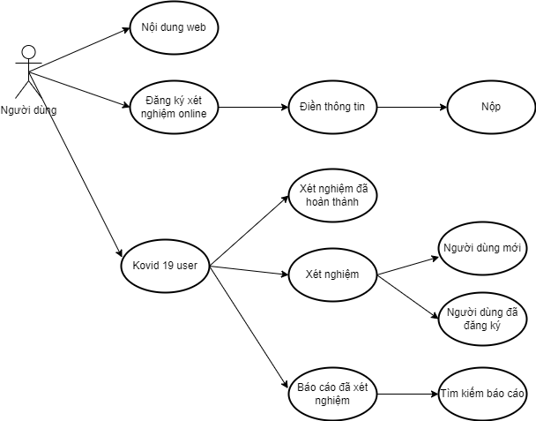

*Bảng 1: Chức năng người dùng*

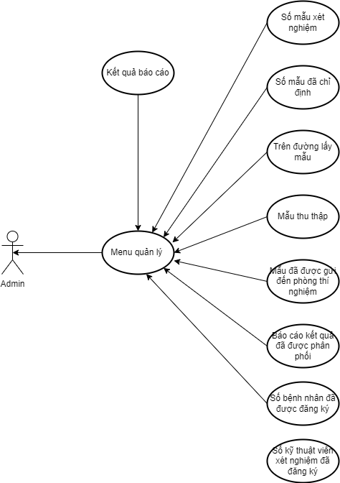

*Bảng 2: Chức năng của quản lý Menu quản lý*

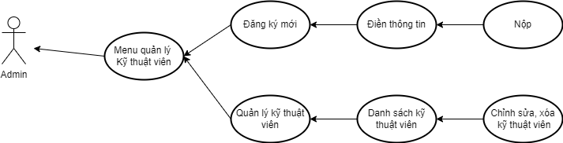

*Bảng 3: Chức năng quản lý Menu quản lý Kỹ thuật viên*

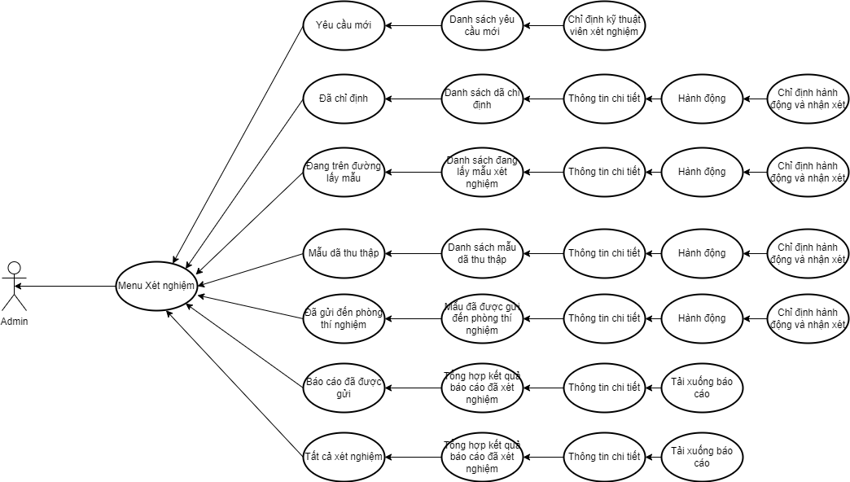

*Bảng 4: Chức năng quản lý Menu xét nghiệm*

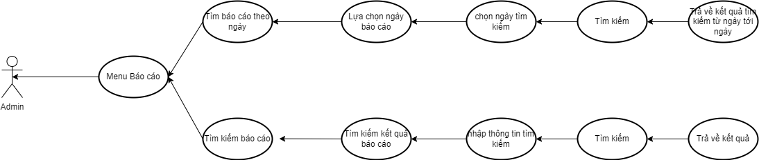

*Bảng 4: Chức năng quản lý Menu báo cáo*

## Phân tích thiết kế hệ thống

### 2.2.1Khảo sát hiện trạng

Nội dung trang web cho người dùng: Phần content chính giới thiệu các thông tin về dịch bệnh covid 19 cách phòng ngừa, một số lời khuyên cho và một phân trang đăng ký xét nghiệm online nhanh dành cho người dùng

Người dùng có thể truy truy cập vào trang quản lý có tên gọi là Kovid User trên phần mục menu điều hướng quản lý bao gồm các danh mục:

* Xét nghiệm hoàn thành: Người dùng có thể xem tổng số xét nghiệm đã hoàn thành của tỉnh và thành phố
* Đăng ký mới : Đăng ký mới ngay tại Kovid 19 User
* Bệnh nhân: Xem lại danh sách các người dùng đã đăng ký xét nghiệm
* Báo cáo xét nghiệm: Tìm kiếm kết quả báo cáo xét nghiệm
* Menu quản lý quy trình lấy mẫu :Giúp người quản lý có thể xem nhanh các giai đoạn của quy trình lấy mẫu và có thể chọn nhanh từng trang cần xem
* Menu kỹ thuật viên: Quản lý sẽ đăng ký kỹ thuật viên xét nghiệm mới cho hệ thống để có thể lấy mẫu xét nghiệm của các bệnh nhân và để thuận tiện hơn trong phần quản lý kỹ thuật viên, người quản lý có thể chỉnh sửa hồ sơ của kỹ thuật viên hoặc xóa kỹ thuật viên khỏi danh sách
* Menu xét nghiệm:

Người quản trị có thể nhận thông tin về các yêu cầu mới tại header và xem danh sách các yêu cầu mới tại menu xét nghiệm

Sau khi đã có danh sách yêu cầu mới quản lý phải chỉ định một kỹ thuật viên xét nghiệm cho bệnh nhân đã yêu cầu tại menu xét nghiệm / yêu cầu mới

Sau khi đã chỉ định bệnh nhân sẽ được chuyển đến trong danh sách đã chỉ định kỹ thuật viên phụ trách xét nghiệm trong menu xét nghiệm/đã chỉ định tại đây người quản lý sẽ thực hiện phân loại bệnh nhân vào tiếp danh sách đang lấy mẫu xét nghệm ( kỹ thuật viên đã chỉ định sẽ tiến hành lấy mẫu của bệnh nhân ) và ghi chú về quá trình chỉ định

Trong menu xét nghiệm/ đang trên đường lấy mẫu, hiện danh sách các bệnh nhân đang được lấy mẫu , nếu hoàn thành lấy mẫu quản lý sẽ thực hiện phân loại bệnh nhân vào danh sách đã thu thập mẫu và ghi chú về quá trình thu thập mẫu

Quy trình phân loại tiếp theo tại menu xét nghiệm /mẫu đã thu thập , sau khi bệnh nhân đã có trong danh sách thu thập mẫu quản lý sẽ tiếp tục phân loại bệnh nhân vào danh sách đã gửi mẫu đến phòng thí nghiệm và ghi chú lại về mẫu đã thu thập

Quy trình tiếp theo trong menu xét nghiệm/ Đã gửi đến phòng thí nghiệm, danh sách sẽ hiện tên các bệnh nhân sau khi mẫu đã được gửi đến phòng thí nghệm quản lý sẽ tiếp tục phân loại mẫu vào loại đã xét nghiệm có kết quả và chọn tệp báo cáo kết quả để gửi đến danh sách đã báo cáo đã được gửi ghi chú lại quá trình báo cáo và nộp

Danh sách các bệnh nhân có báo cáo đã được gửi sẽ được hiển thị trong menu xét nghiệm/ báo cáo đã được gửi, là nơi tổng hợp các kết quả báo cáo đã xét nghiệm của bệnh nhân quản lý có thể vào thông tin chi tiết để tải xuống báo cáo

Menu xét nghiệm/ Tất cả xét nghiệm là nơi tập hợp tất cả các bệnh đã và đang được xét nghiệm

* Menu báo cáo : Người quản lý có thể tìm các báo cáo của bệnh nhân từ ngày … cho đến ngày … và có thể tìm kiếm báo cáo theo họ và tên, ID bệnh nhân, Số điện thoại



### Xác định các tác nhân và chức năng đối với Website

Dựa vào mô tả hệ thống , ta xác định được các tác nhân :

Người dùng: tác nhân tác động trực tiếp vào hệ thống

#### Các tác nhân người dùng:

|  |  |
| --- | --- |
| CHỨC NĂNG | MÔ TẢ |
| Xem thông tin | Người dùng xem thông tin về dịch bệnh Covid -19 cách phòng chống, một số lời khuyên |
| Đăng ký xét nghiệm online | Điền thông tin cá nhân va chọn loại xét nghiệm và khung thời gian để xét nghiệm |
| Xem trước | Cử tri có thể xem trước là phiếu mình sẽ bỏ |
| Xem tổng xét nghiệm hoàn thành | Xem tổng xét nghiệm đã hoàn thành trên các tỉnh và thành phố |
| Người dùng đã đăng ký | Xác nhận đã có trong danh sách yêu cầu xét nghiệm hay chưa |
| Kết quả báo cáo xét nghiệm | Tìm kiếm kết quả báo cáo xét nghiệm và tải xuống |

Bảng 5.Bảng các tác nhân người dùng

#### Các tác nhân của người quản trị viên:

|  |  |
| --- | --- |
| CHỨC NĂNG | MÔ TẢ |
| Đăng nhập | Thực hiện đăng nhập vào trang quản lý xét nghiệm. Khi đăng nhập hệ thống sẽ so sánh tài khoản và mật khẩu, nếu trùng khớp với dữ liệu có sẳn thì hệ thống sẽ cho phép đăng nhập để thực hiện các chức năng trong hệ thống |
| Quản trị hệ thống | Quản lý toàn bộ hệ thống, có quyền thay đổi các nội dung thông tin kỹ thuật viên , thực hiện phân loại các hành động trong quy trình xét nghiệm |
| Quản lý thông tin | Quản lý lưu trữ thông tin về: Số mẫu xét nghiệm,số mẫu đã chỉ định, trên đường lấy mẫu , mẫu thu thập, mẫu đã được gửi đến phòng thí nghiệm, báo cáo kết quả được phân phối, số bệnh nhân đã đăng ký, số kỹ thuật viên xét nghiệm đã đăng ký |
| Yêu cầu mới | Quản lý danh sách các yêu cầu mới và chỉ định kỹ thuật viên cho bệnh nhân |
| Đã chỉ định | Quản lý danh sách bệnh nhân đã chỉ định kỹ thuật viên phụ trách xét nghiệm và phân loại vào đang lấy mẫu xét nghiệm , ghi chú trong quá trình phân loại |
| Đang trên đường lấy mẫu | Quản lý danh sách bệnh nhân đang lấy mẫu xét nghiệm và phân loại vào danh sách mẫu đã thu thập, ghi chú trong quá trình phân loại |
| Mẫu đã thu thập | Quản lý danh sách mẫu đã thu thập và phân loại vào danh sách đã gửi đến phòng thí nghiệm, ghi chú trong quá trình phân loại |
| Đã gửi đến phòng thí nghiệm | Quản lý danh sách mẫu đã được gửi đến phòng thí nghiệm và phân loại vào đã xét nghiệm có kết quả chọn tệp báo cáo và nộp để chuyển qua danh sách báo cáo, ghi chú quá trình có kết quả báo cáo |
| Tất cả xét nghiệm | Quản lý danh sách tất cả xét nghiệm của bệnh nhân đã và đang xét nghiệm |
| Báo cáo | Tìm kiếm báo cáo theo ngày và tìm kiếm báo cáo theo họ và tên, số điện thoại, ID bệnh nhân |

Bảng 6.Bảng các tác nhân của người quản lý

## Thiết kế cơ sở dữ liệu

### Các bảng dữ liệu chính

Thực hiện ánh xạ từ biểu đồ lớp sang CSDL quan hệ được các bảng dữ liệu như sau:

### Các bảng dữ liệu chính

|  |  |  |  |  |
| --- | --- | --- | --- | --- |
| Name | Type | Null | Chú thích | Extra |
| Id (Khóa chính) | Int(11) | No | Id | auto_increment |
| AdminName | Varchar(120) | No | Tên tài khoản |  |
| AdminuserName | Varchar(20) | No | Tên người dùng |  |
| MobileNumber | int(10) | No | Số điện thoại |  |
| Email | Varchar(120) | No | Email |  |
| Password | Varchar(120) | No | Mật khẩu |  |
| AdminRegdate | Timestamp | No | Ngày đăng ký tài khoản |  |

Bảng 7. Bảng dữ liệu admin

### Bảng patients ( bệnh nhân)

|  |  |  |  |  |
| --- | --- | --- | --- | --- |
| Name | Type | Null | Chú thích | Extra |
| Id (patients) | Int(11) | No | Id Bệnh nhân | auto_increment |
| FullName | Varchar(120) | No | Họ và tên |  |
| MobileNumber | Bigint(12) | No | Số điện thoại |  |
| DateOfBirth | Data | No | Ngày sinh |  |
| GovtIssuedId | Varchar(150) | No | Số CMND/CCCD/HC |  |
| GovtIssuedIdNo | Varchar(150) | No | Số thẻ bảo hiểm y tế |  |
| FullAddress | Varchar(255) | No | Địa Chỉ hiện tại |  |
| State | Varchar(200) | No | Tỉnh/Thành phố |  |
| RegistrationDate | Timestamp | No | Ngày giờ muốn xét nghiệm |  |

Bảng 8.Bảng patients (Bệnh nhân)

### Bảng phlebotomist ( kỹ thuật viên)

|  |  |  |  |  |
| --- | --- | --- | --- | --- |
| Name | Type | Null | Chú thích | Extra |
| Id (Khóa chính) | Int(11) | No | Id | auto_increment |
| EmpID | Varchar(50) | No | ID kỹ thuật viên |  |
| FullName | Varchar(50) | No | Họ và tên |  |
| MobileNumber | bigint(12) | No | Số điện thoại |  |
| RegDate | Timestamp | No | Ngày đăng ký |  |

Bảng 9.Bảng phlebotomist ( kỹ thuật viên)

### Bảng tblreporttrackign(Lịch sử theo dõi xét nghiệm)

|  |  |  |  |  |
| --- | --- | --- | --- | --- |
| Name | Type | Null | Chú thích | Extra |
| Id (Khóa chính) | Int(11) | No | Id | auto_increment |
| OrderNumber | Bigint(40) | No | Id bệnh nhân |  |
| Remark | Varchar(255) | No | Nhận xét |  |
| Status | Varchar(120) | No | Trạng thái |  |
| PostingTime | Timestamp | No | Ngày nhận xét |  |
| RemarkBy | Int(5) | No | Nhận xét bởi |  |

Bảng 10.Bảng tblreporttrackign(Lịch sử theo dõi xét nghiệm)

### Bảng tbltestrecord ( Thông tin xét nghiệm)

|  |  |  |  |  |
| --- | --- | --- | --- | --- |
| Name | Type | Null | Chú thích | Extra |
| Id (Khóa chính) | Int(11) | No | Id | auto_increment |
| OrderNumber | Bigint(14) | No | Id bệnh nhân |  |
| PatientMobileNumber | Bigint(14) | No | Số điện thoại kỹ thuật viên |  |
| TestType | Varchar(100) | No | Loại xét nghiệm |  |
| TestTimeSlot | Varchar(120) | No | Thời gian |  |
| ReportStatus | Varchar(100) | No | Trạng thái báo cáo |  |
| FinalReport | Varchar(150) | No | Kết quả báo cáo |  |
| ReporUploadTime | Varchar(200) | No | Thời gian gửi báo cáo |  |
| RegistrationDate | Timestamp | No | Ngày đăng ký hồ sơ |  |
| AssignedtoEmpId | Varchar(150) | No | ID kỹ thuật viên |  |
| AssigntoName | Varchar(180) | No | Chỉ định cho |  |
| AssignedTime | Varchar(100) | No | Thời gian chỉ định |  |

Bảng 11.Bảng tbltestrecord (thông tin xét nghiệm)

### Sơ đồ các thực thể trong cơ sở dữ liệu

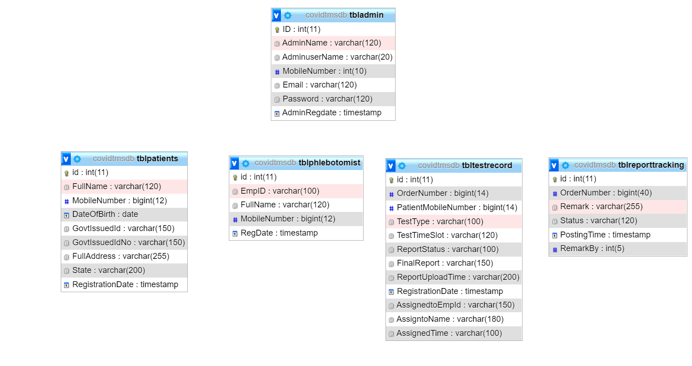

Bảng 12.Sơ đồ các thực thể trong cơ sở dữ liệu

## CHƯƠNG III: GIAO DIỆN WEBSITE KOVID 19.



## GIAO DIỆN TRANG NGƯỜI DÙNG:

## Giao diện các Content

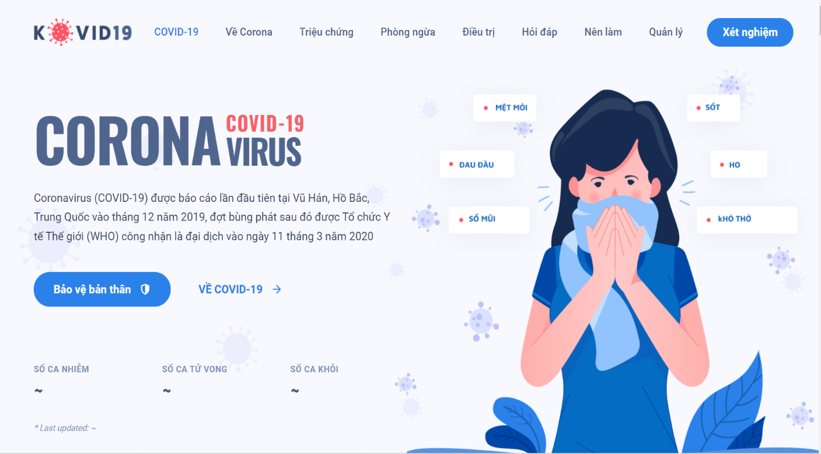

*Hình 1: Giao diện web*

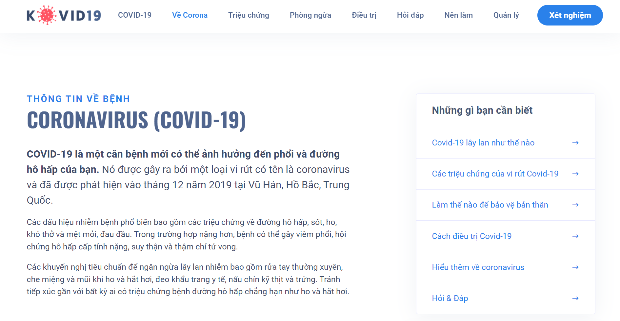

*Hình 2: Nội dung Web*

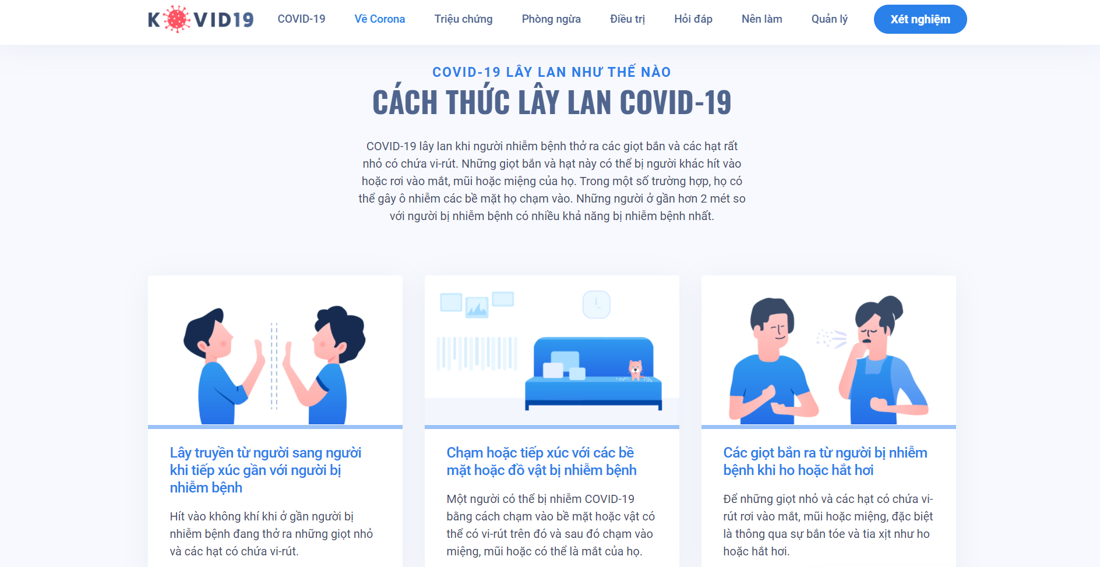

*Hình 3: Nội dung Web*

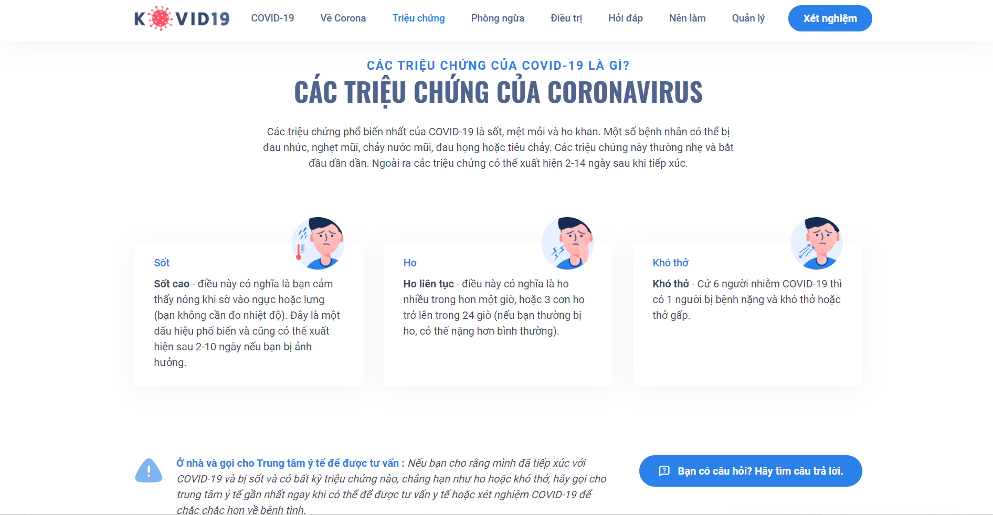

*Hình 4: Nội dung web*

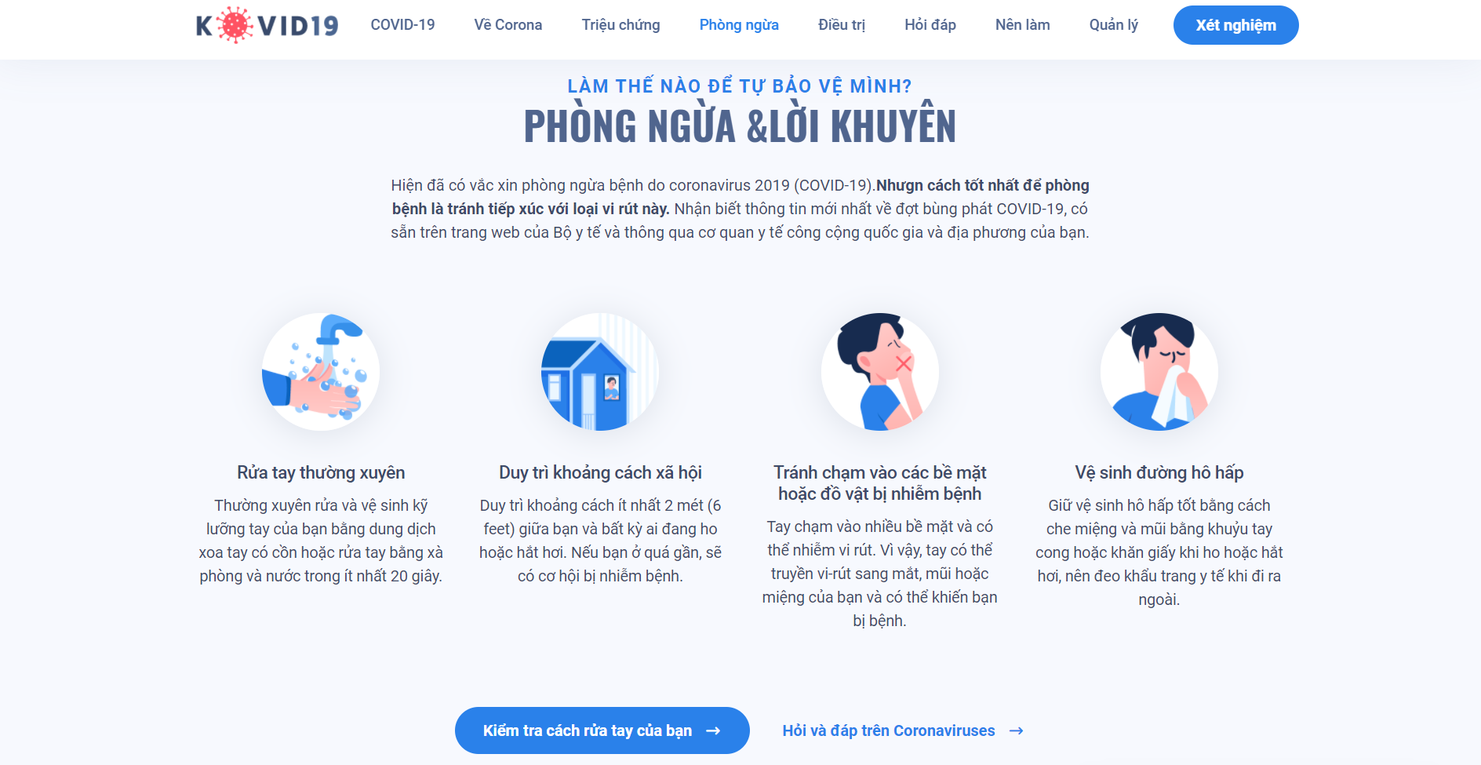

*Hình 5: Nội dung web*

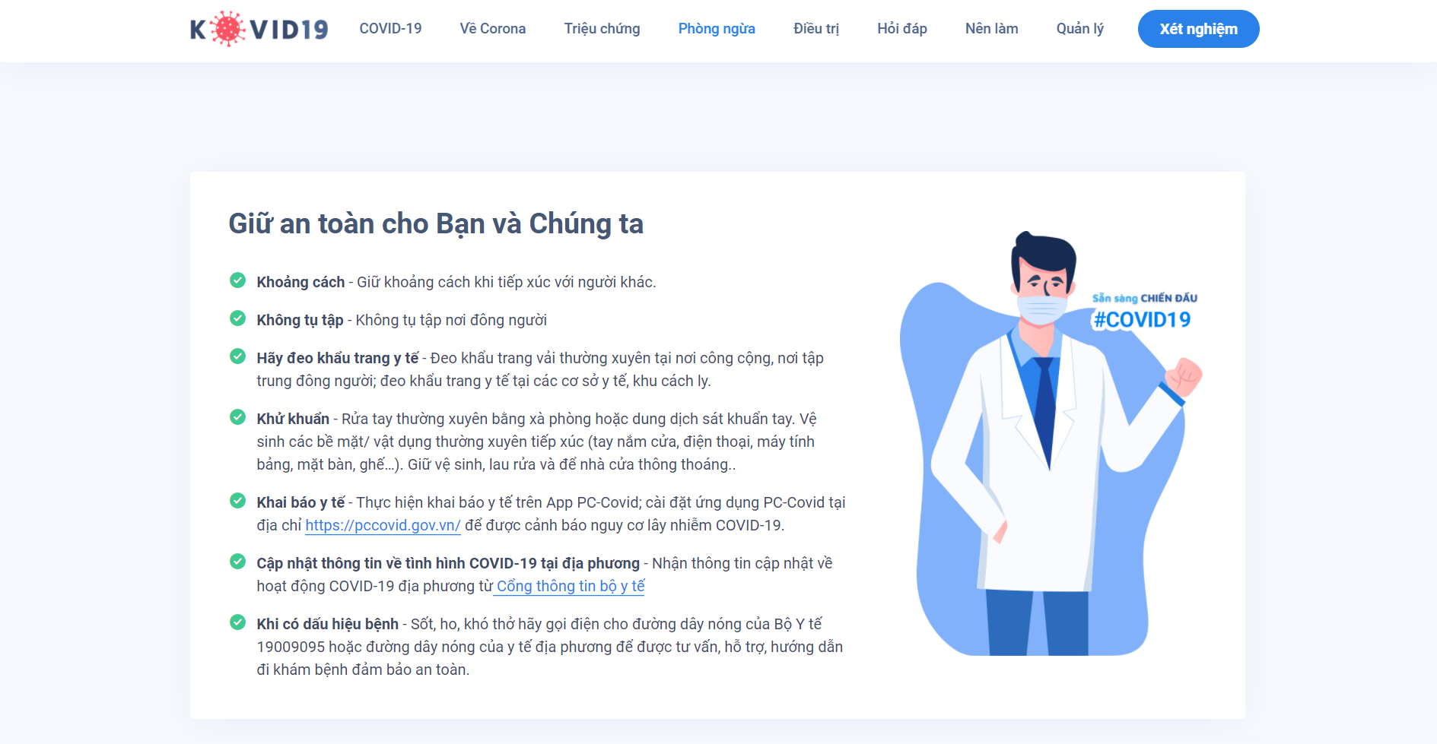

*Hình 6: Nội dung web*

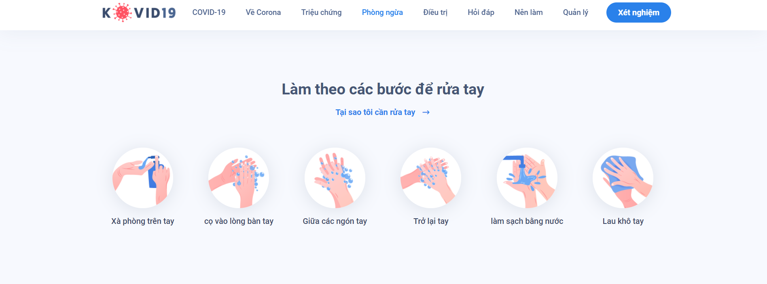

*Hình 7: Nội dung web*

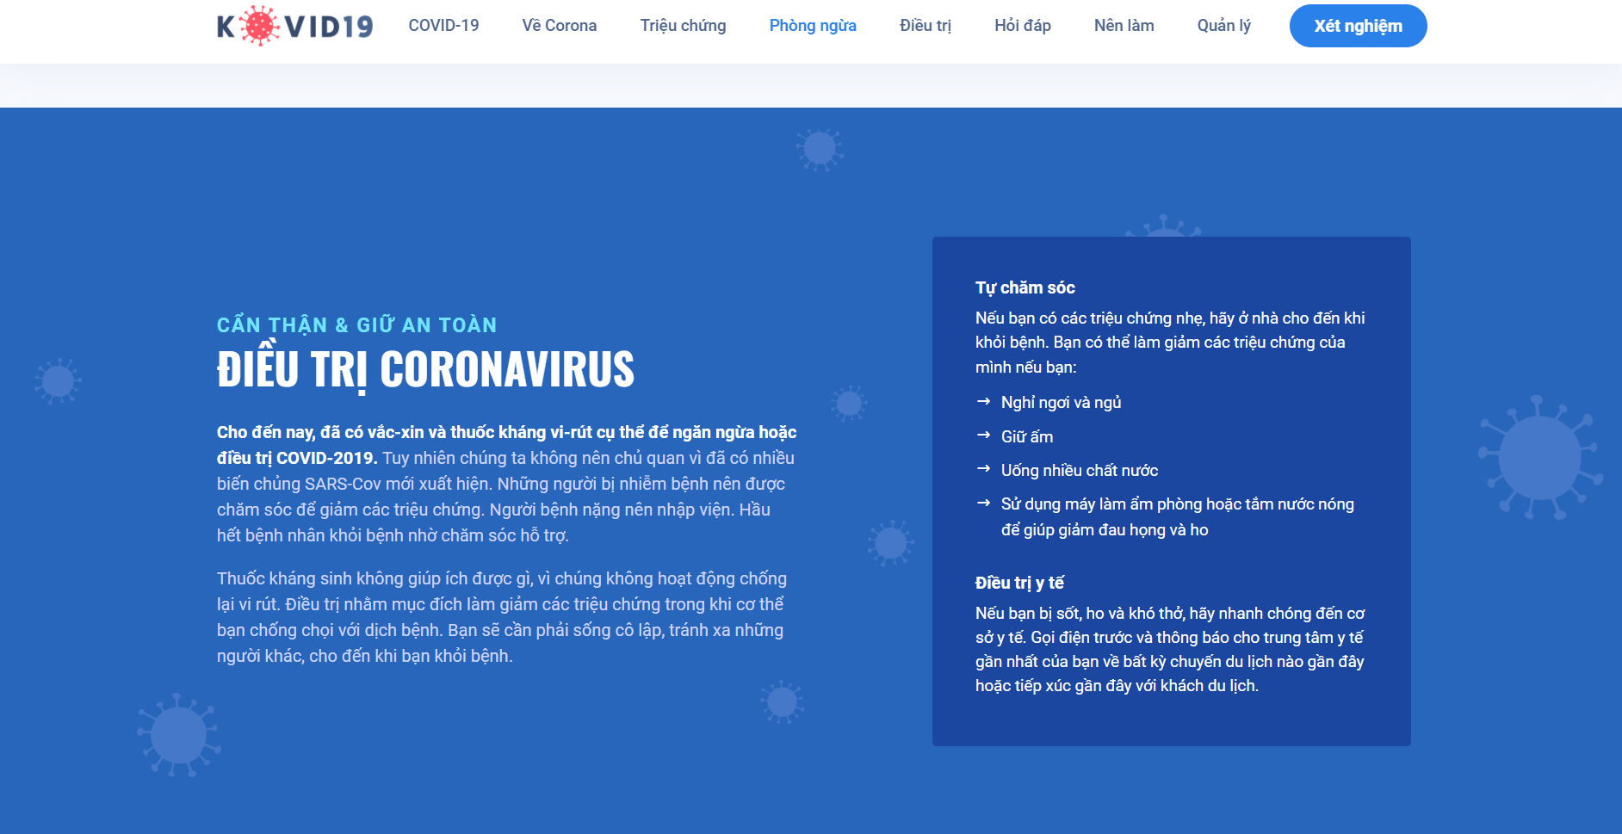

*Hình 8: Nội dung web*

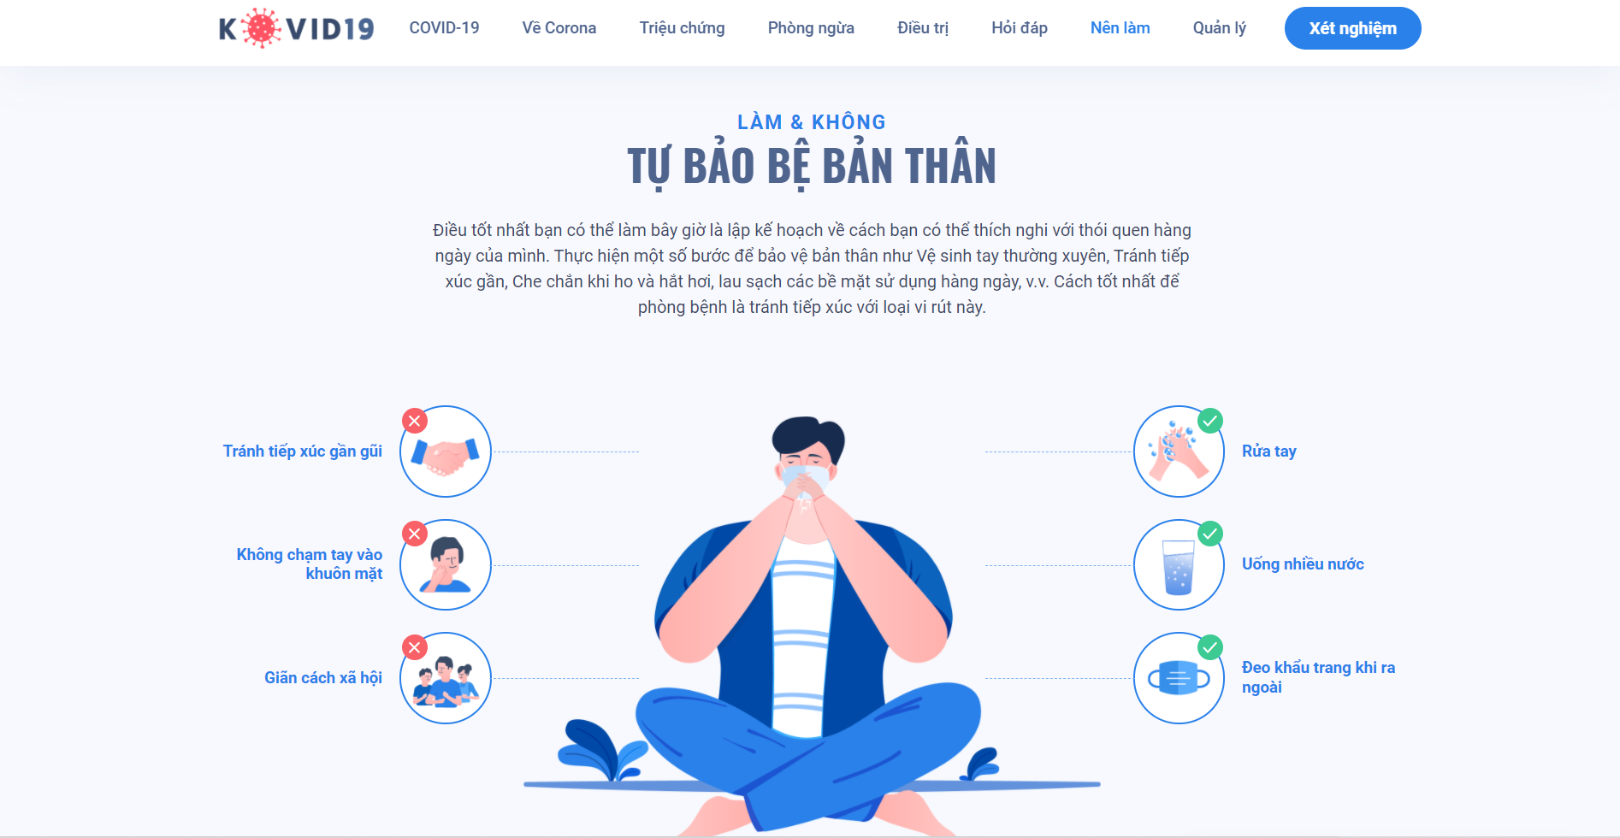

*Hình 9: Nội dung web*

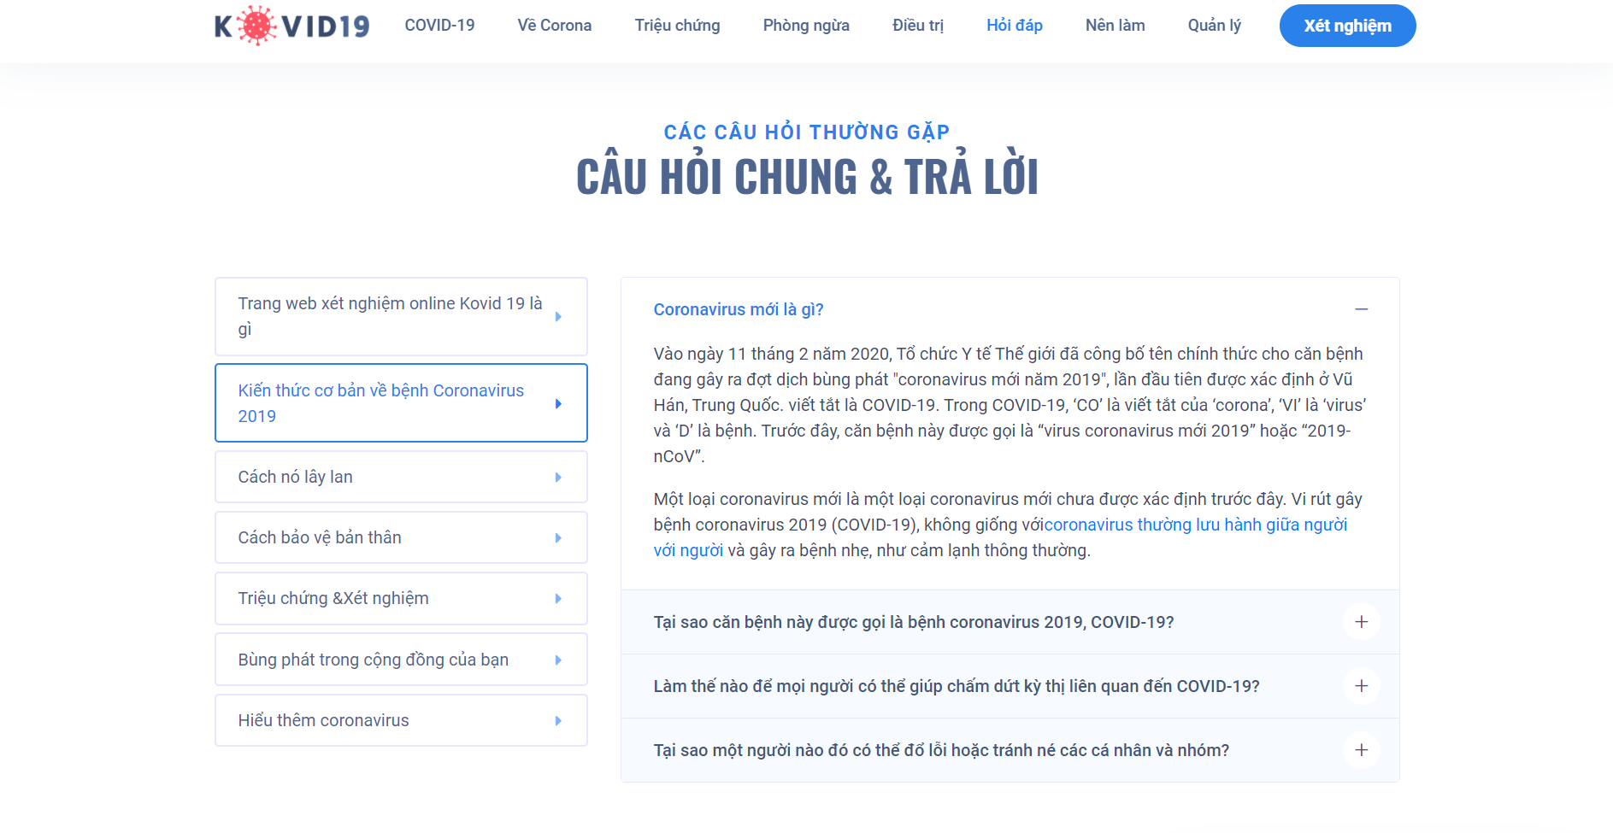

*Hình 10: Nội dung web*

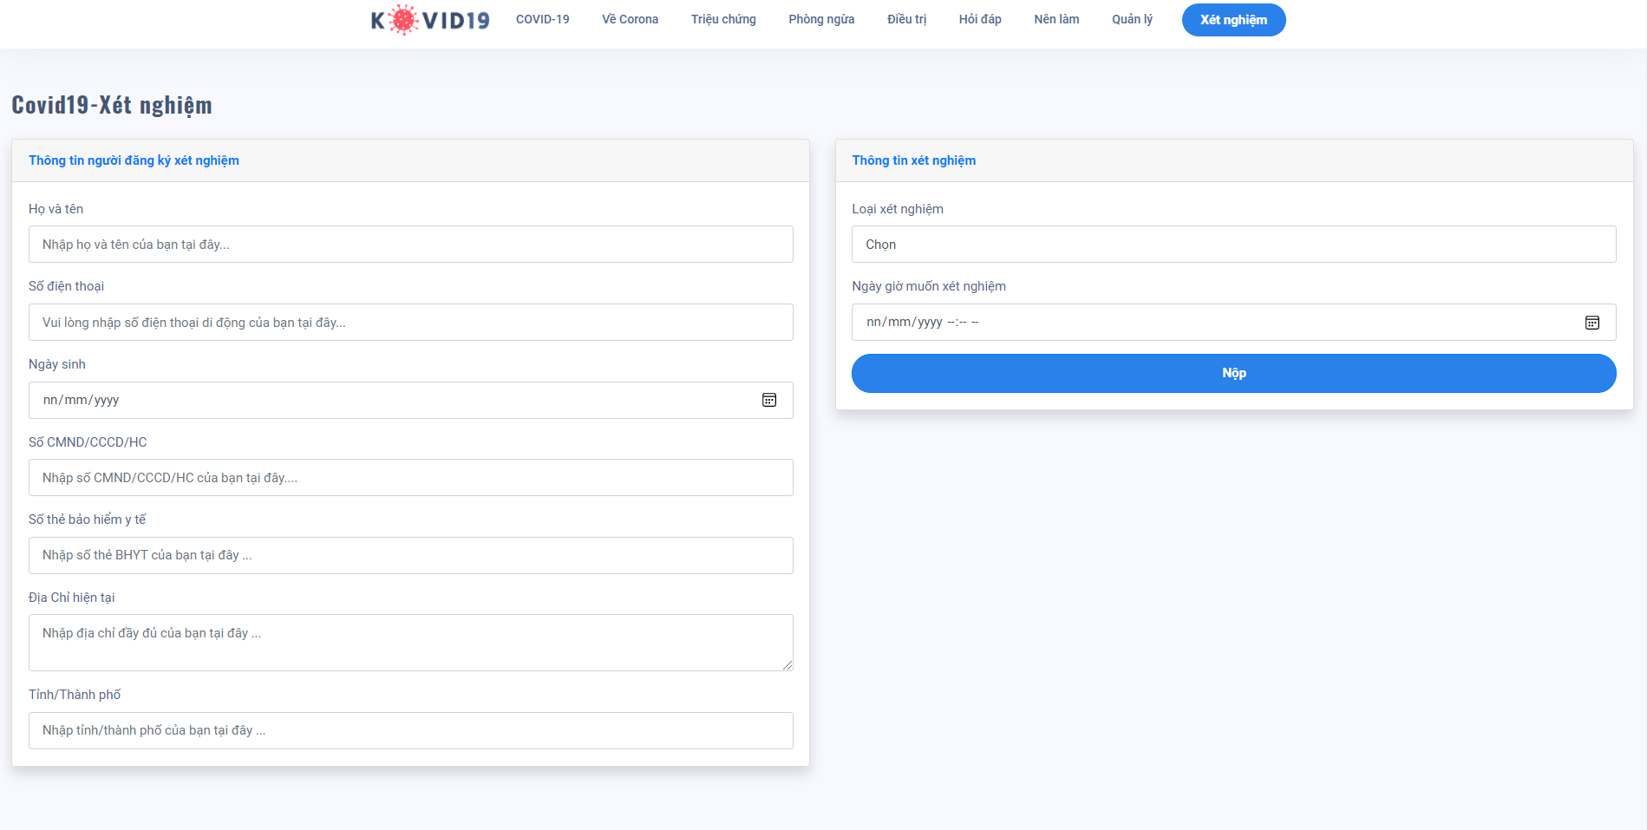

*Hình 11:* *Đăng ký xét nghiệm online*

## Giao diện Kovid 19 User

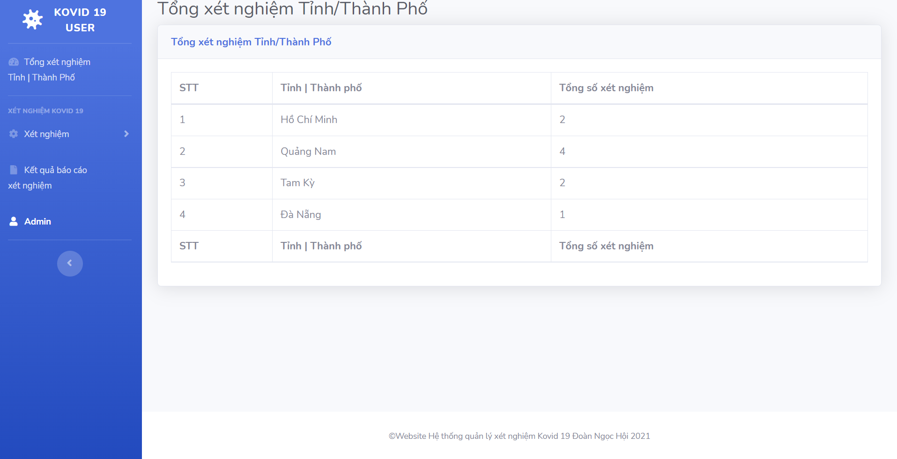

*Hình 12:* *Tổng xét nghiệm hoàn thành*

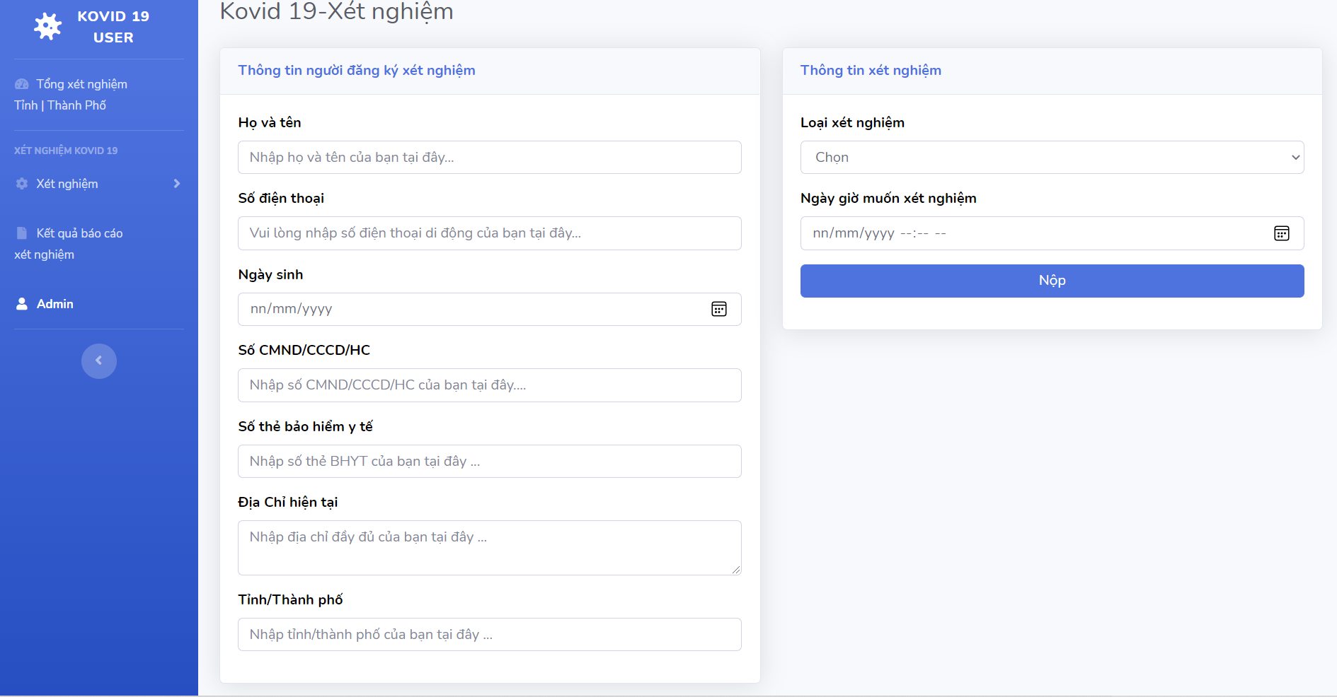

*Hình 13:* *Đăng ký xét nghiệm trong Kovid 19 User*

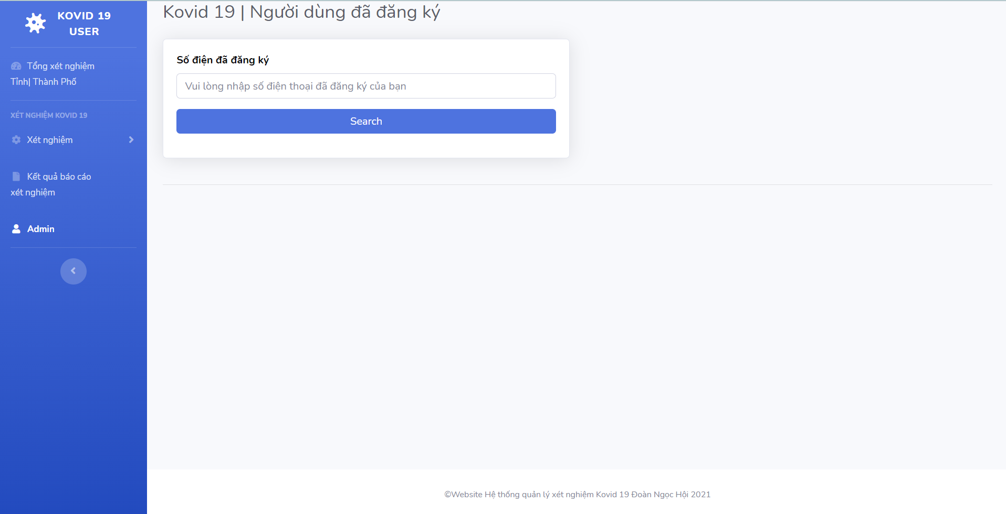

*Hình 14:* *Người dùng đã đăng ký*

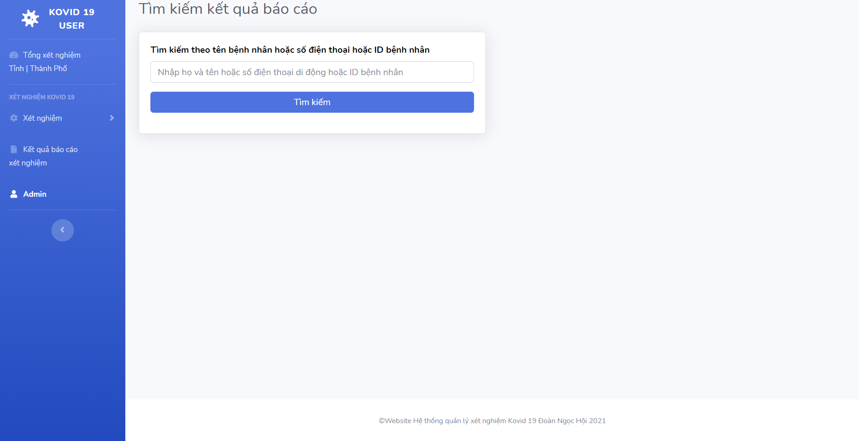

*Hình 15:* *Tìm kiếm kết quả báo cáo*

## Giao diện Đăng nhập trang quản lý

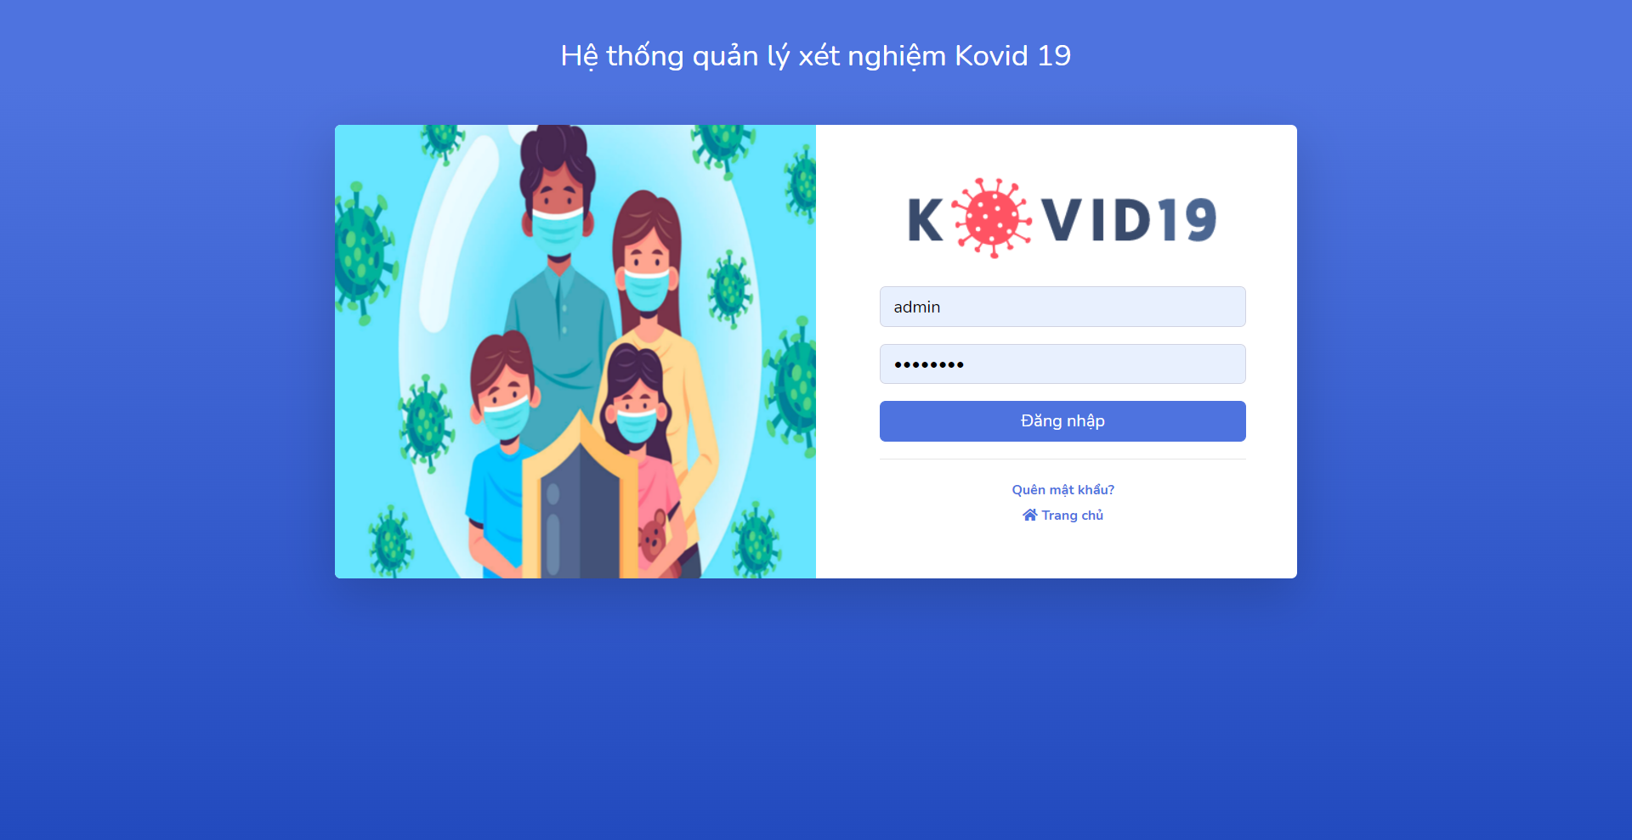

*Hình 16:* *Đăng nhập quản lý*

## MENU QUẢN LÝ

## Giao diện quản lý quy trình lấy mẫu

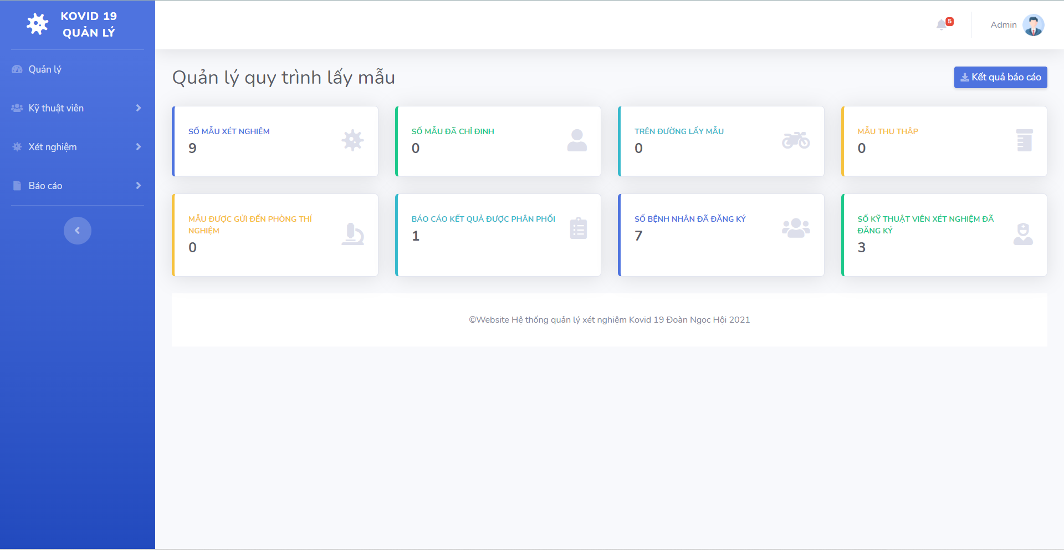

*Hình 17:* *Quản lý quy trình lấy mẫu*

## MENU KỸ THUẬT VIÊN

## Giao diện đăng ký mới

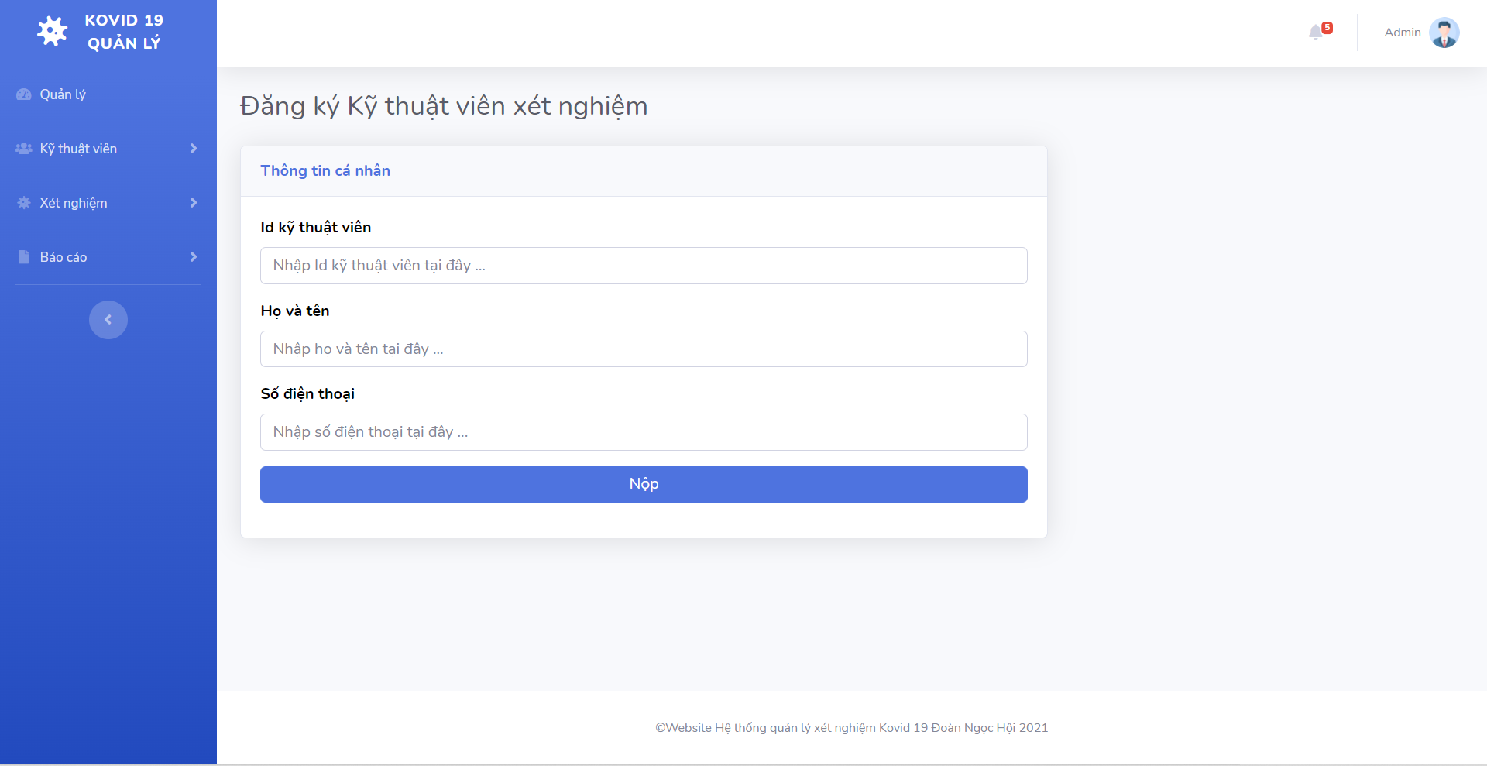

*Hình 18:* *Đăng ký Kỹ thuật viên xét nghiệm*

## Giao diện trang quản lý kỹ thuật viên

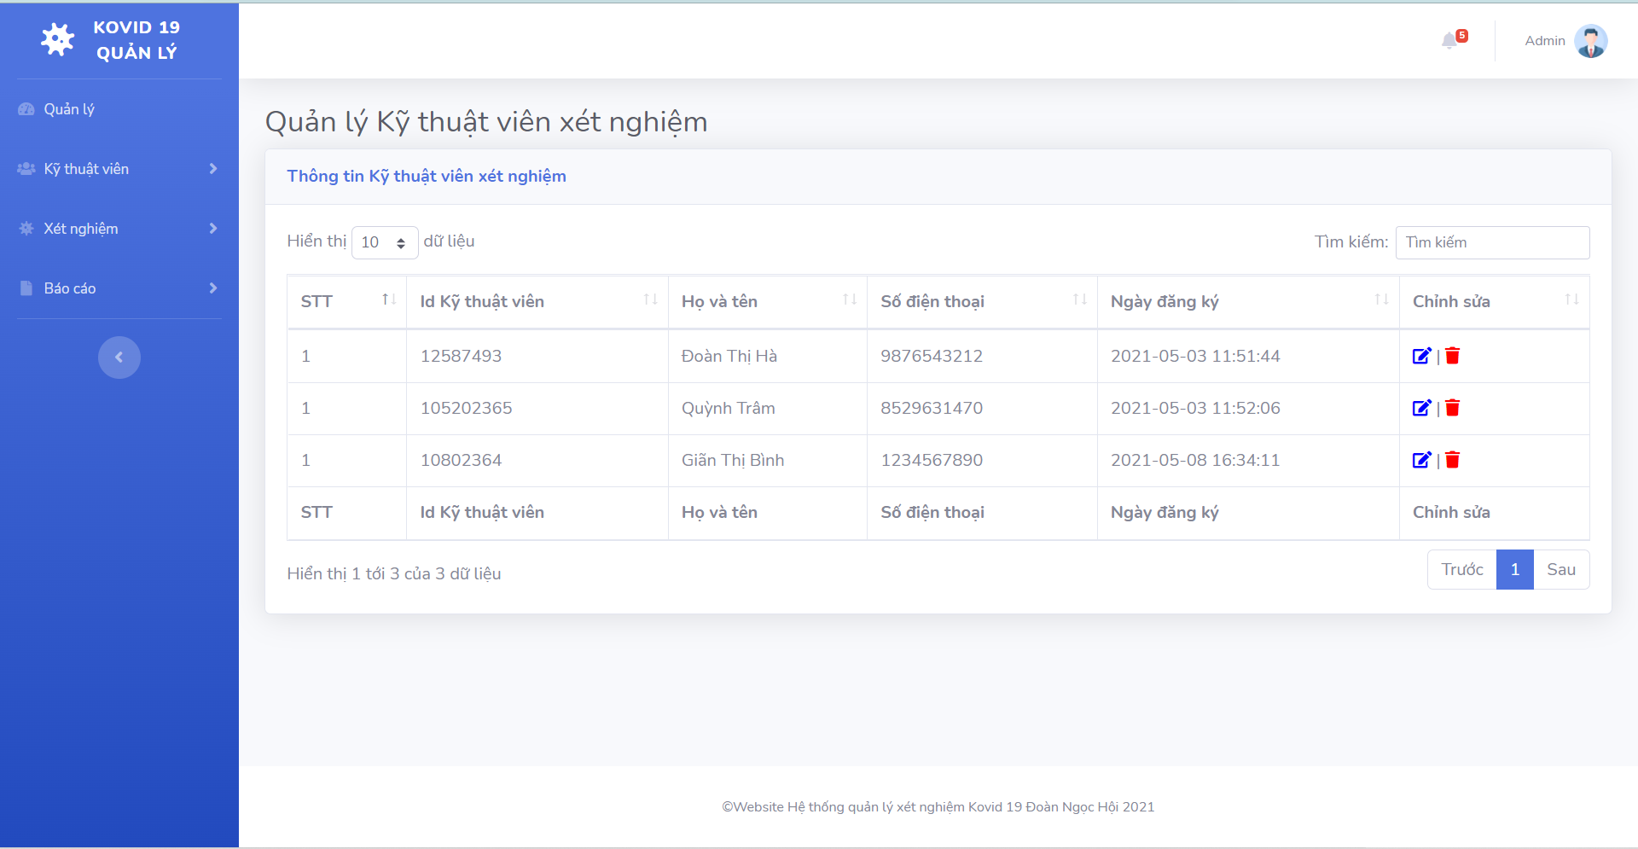

*Hình 19:* *Quản lý kỹ thuật viên xét nghiệm*

## MENU XÉT NGHIỆM

## Giao diện trang yêu cầu

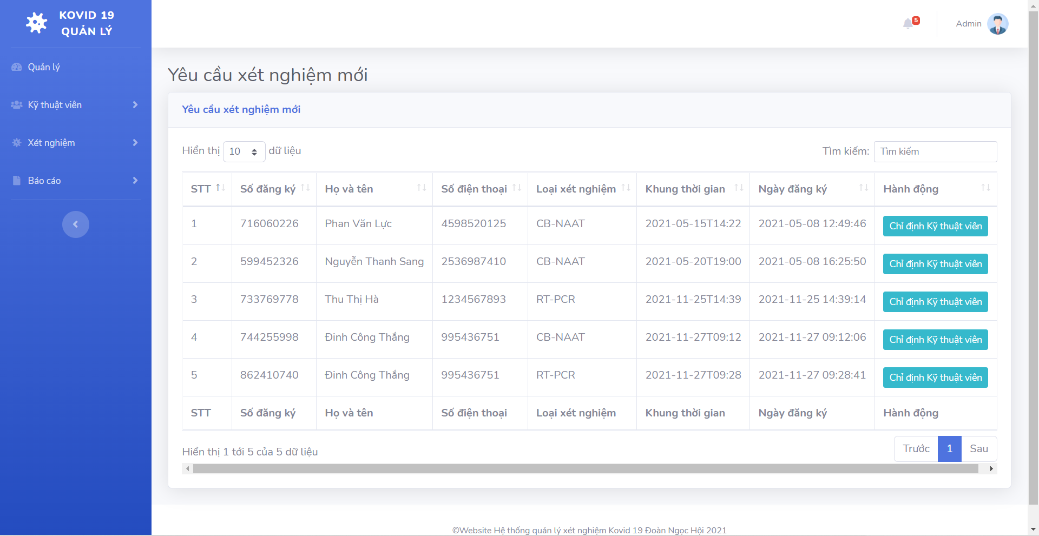

*Hình 20:* *Yêu cầu xét nghiệm mới*

## Giao diện trang đã chỉ định

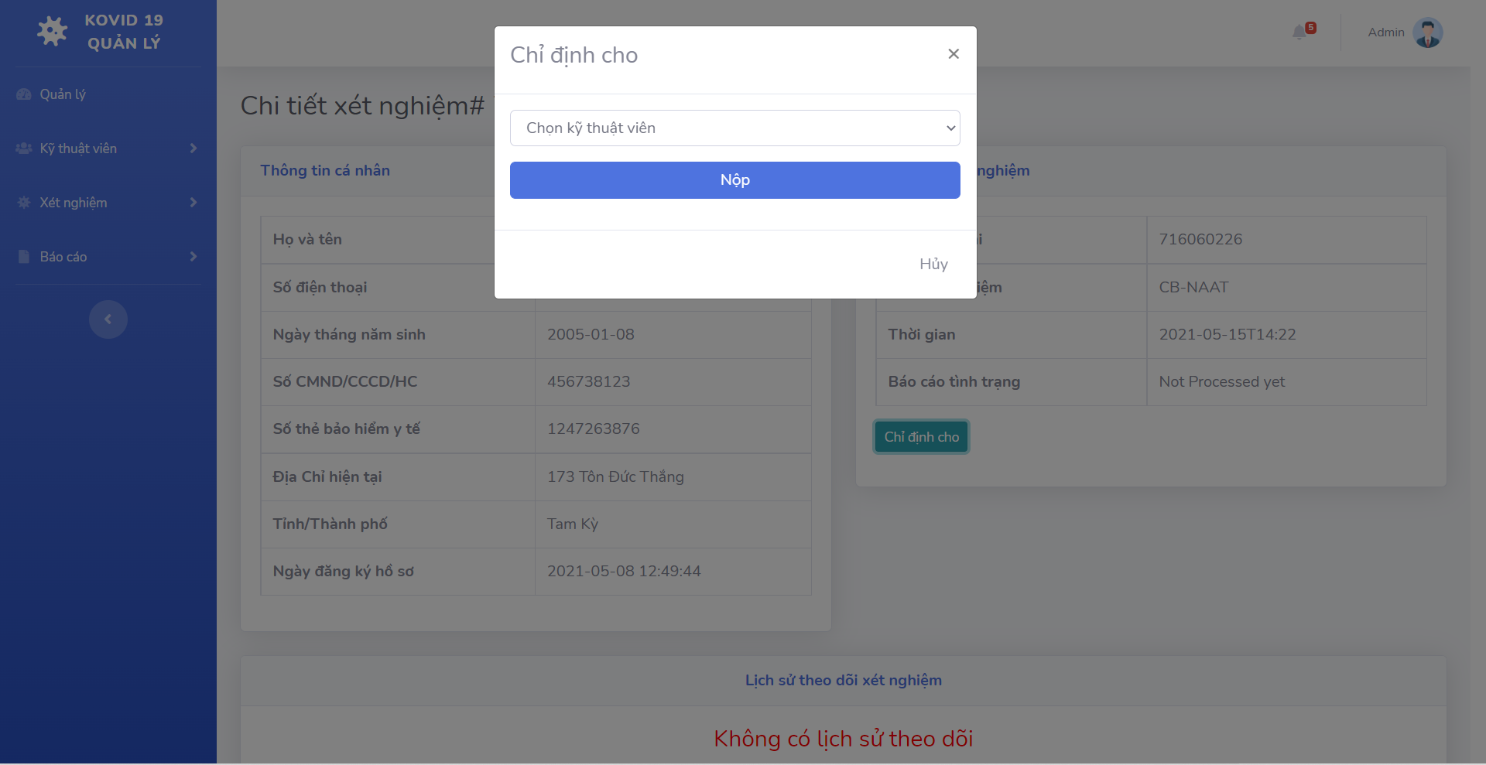

*Hình 21 :**Chỉ định kỹ thuật viên*

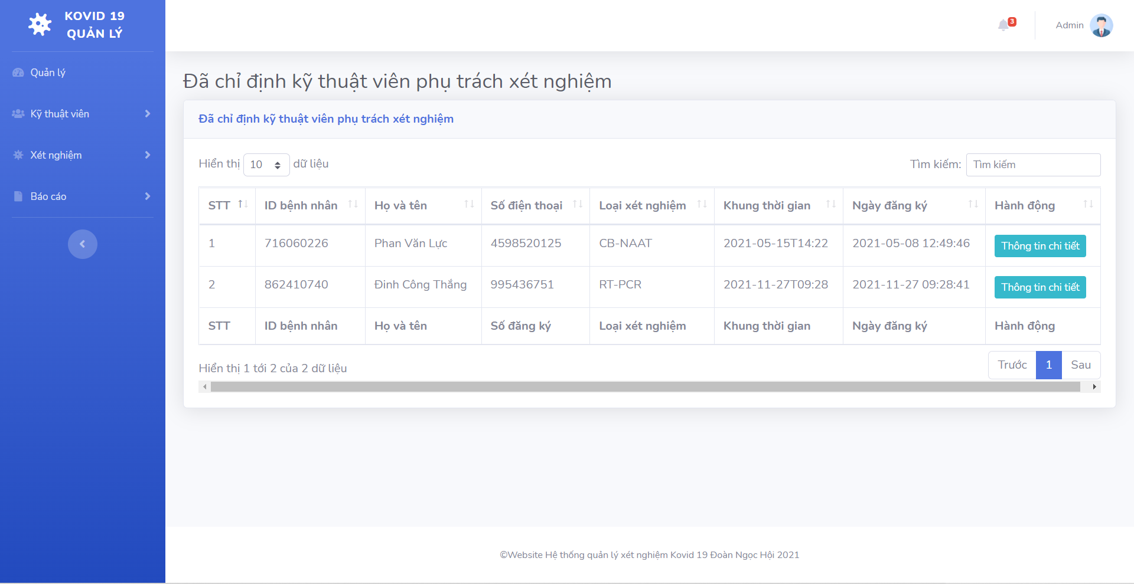

*Hình 22 :* *Đã chỉ định kỹ thuật viên phụ trách xét nghiệm*

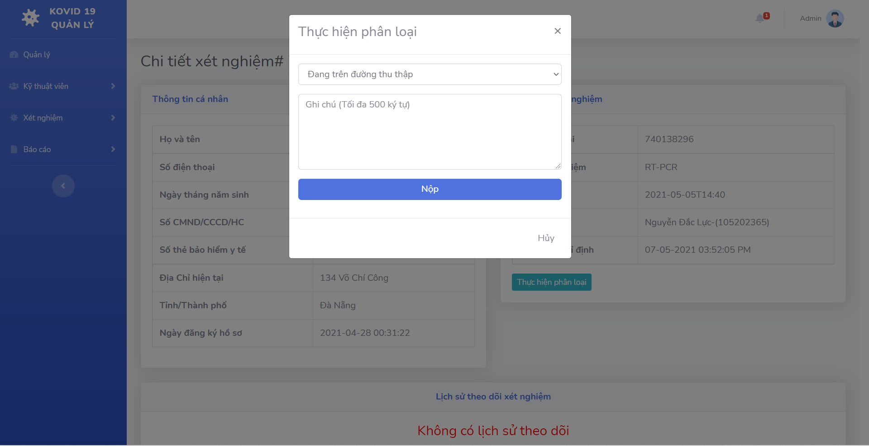

*Hình 23:* *Thực hiện Phân loại*

## Giao diện trang đang trên đường lấy mẫu

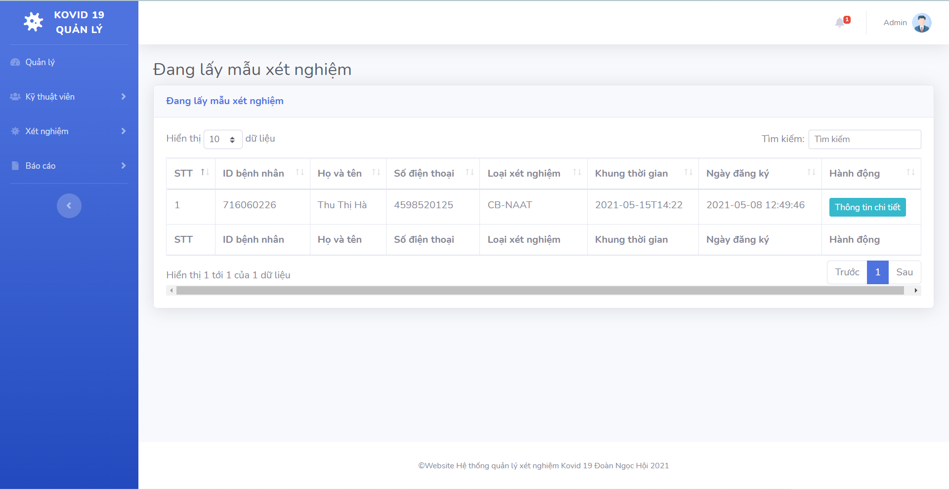

*Hình 24:* *Đang lấy mẫu xét nghiệm*

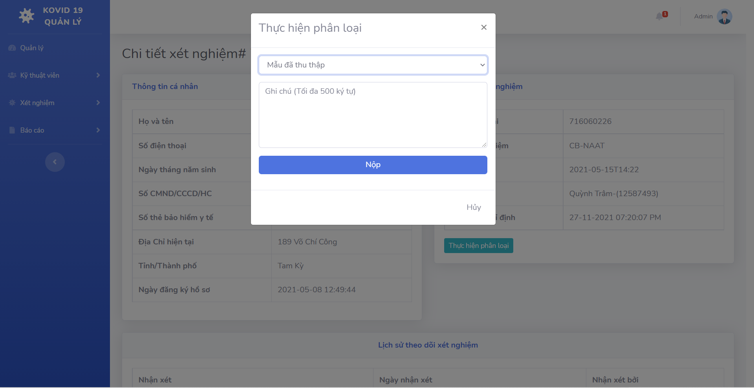

*Hình 25:* *Thực hiện phân loại mẫu đã thu thập*

## Giao diện trang mẫu đã thu thập

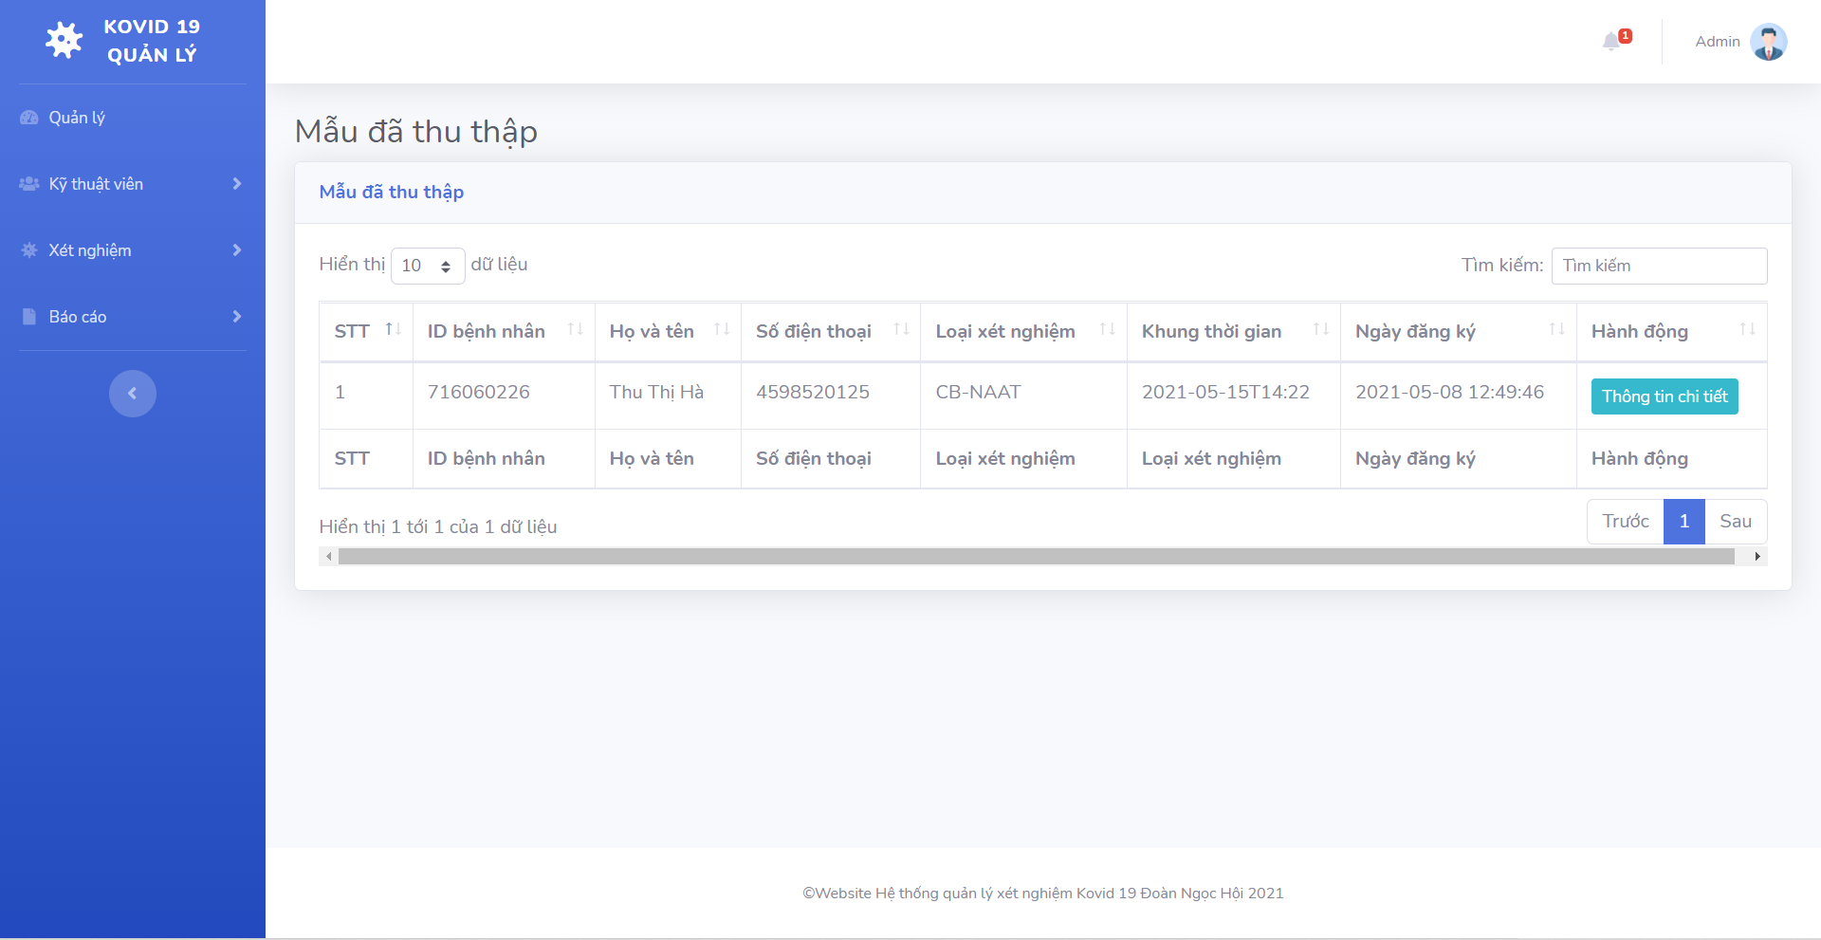

*Hình 26:* *Mẫu đã thu thập*

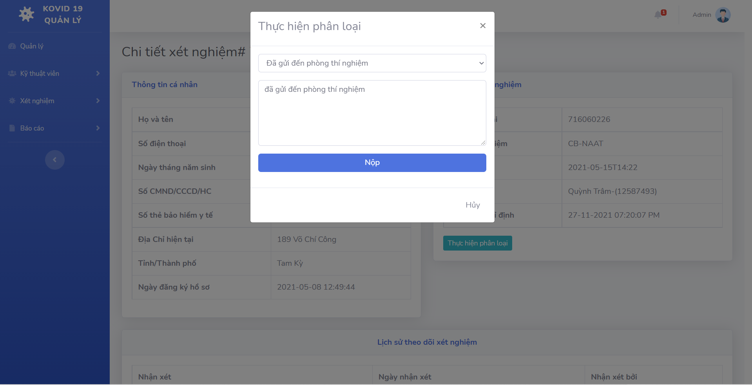

*Hình 27: Thực hiện phân loại*

## Giao diện trang đã gửi đến phòng thí nghiệm

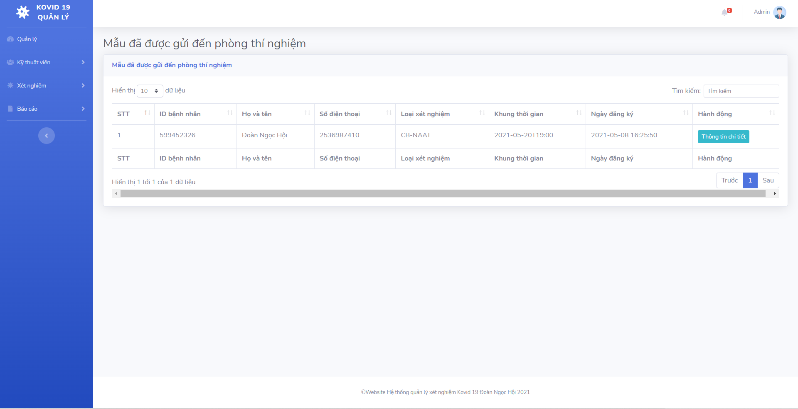

*Hình 28: Mẫu đã được gửi đến phòng thí nghiệm*

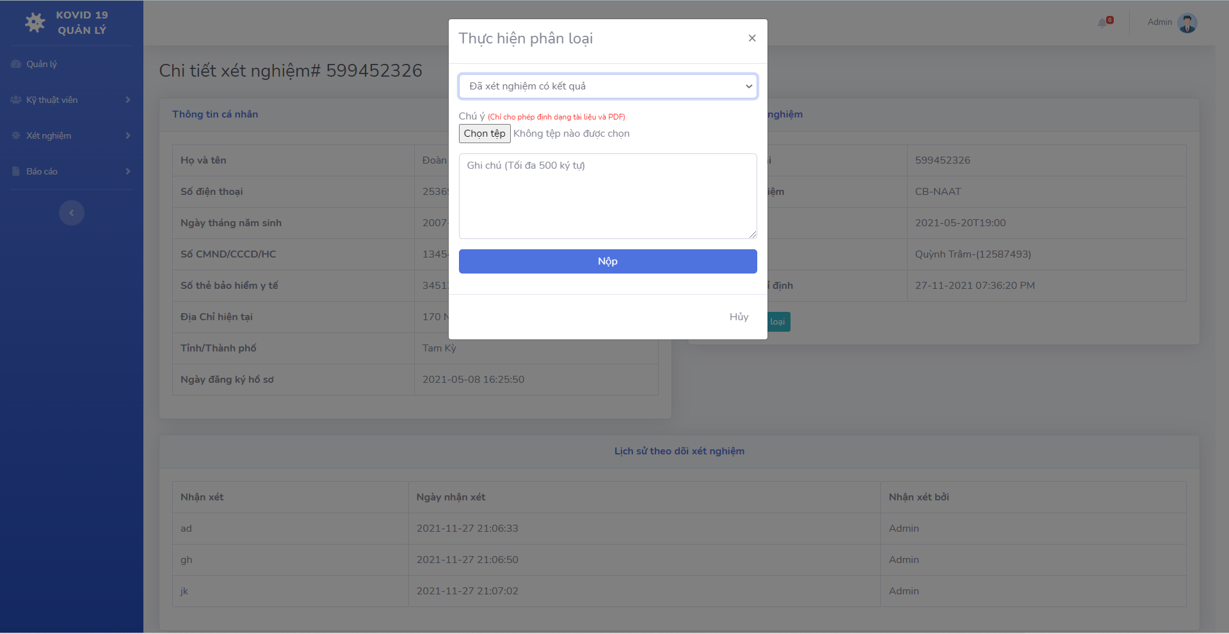

*Hình 29: Thực hiện phân loại đã xét nghiệm có kết quả và chọn tệp báo cáo*

## Giao diện trang báo cáo đã được gửi

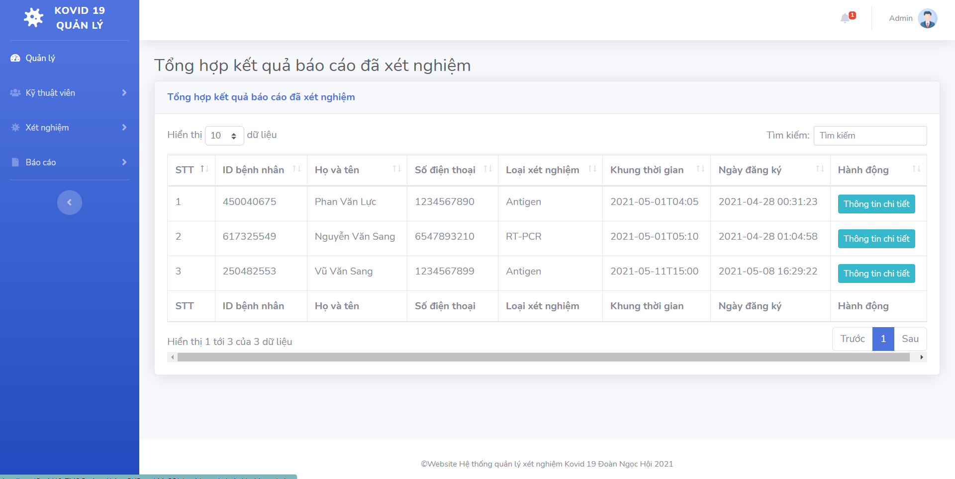

*Hình 30: Tổng hợp kết quả báo cáo đã xét nghiệm*

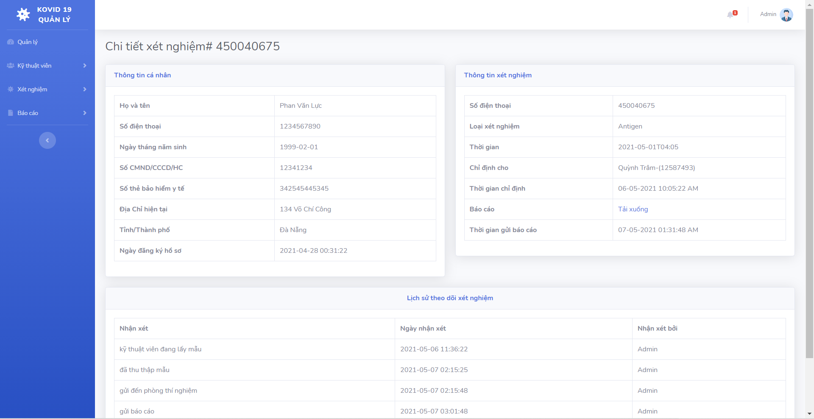

*Hình 31: Chi tiết xét nghiệm và tải xuống báo cáo*

## Giao diện trang tất cả xét nghiệm

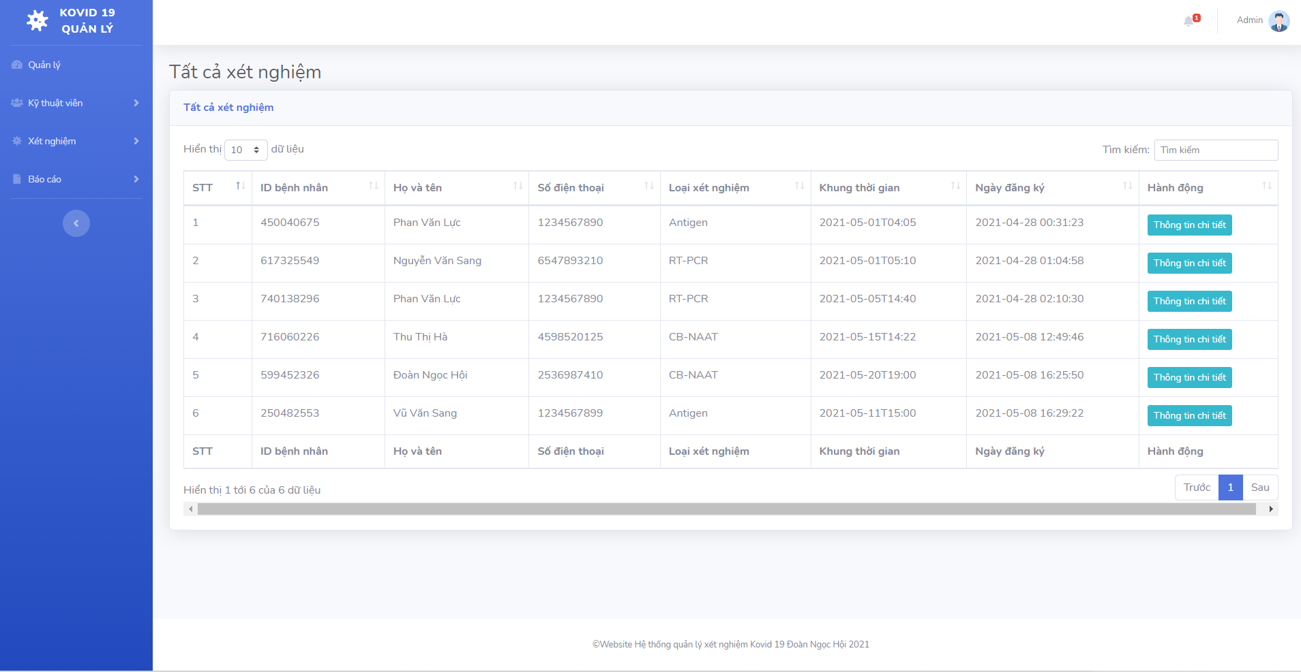

*Hình 32: Tất cả xét nghiệm*

## MENU BÁO CÁO

## Tìm báo cáo theo ngày

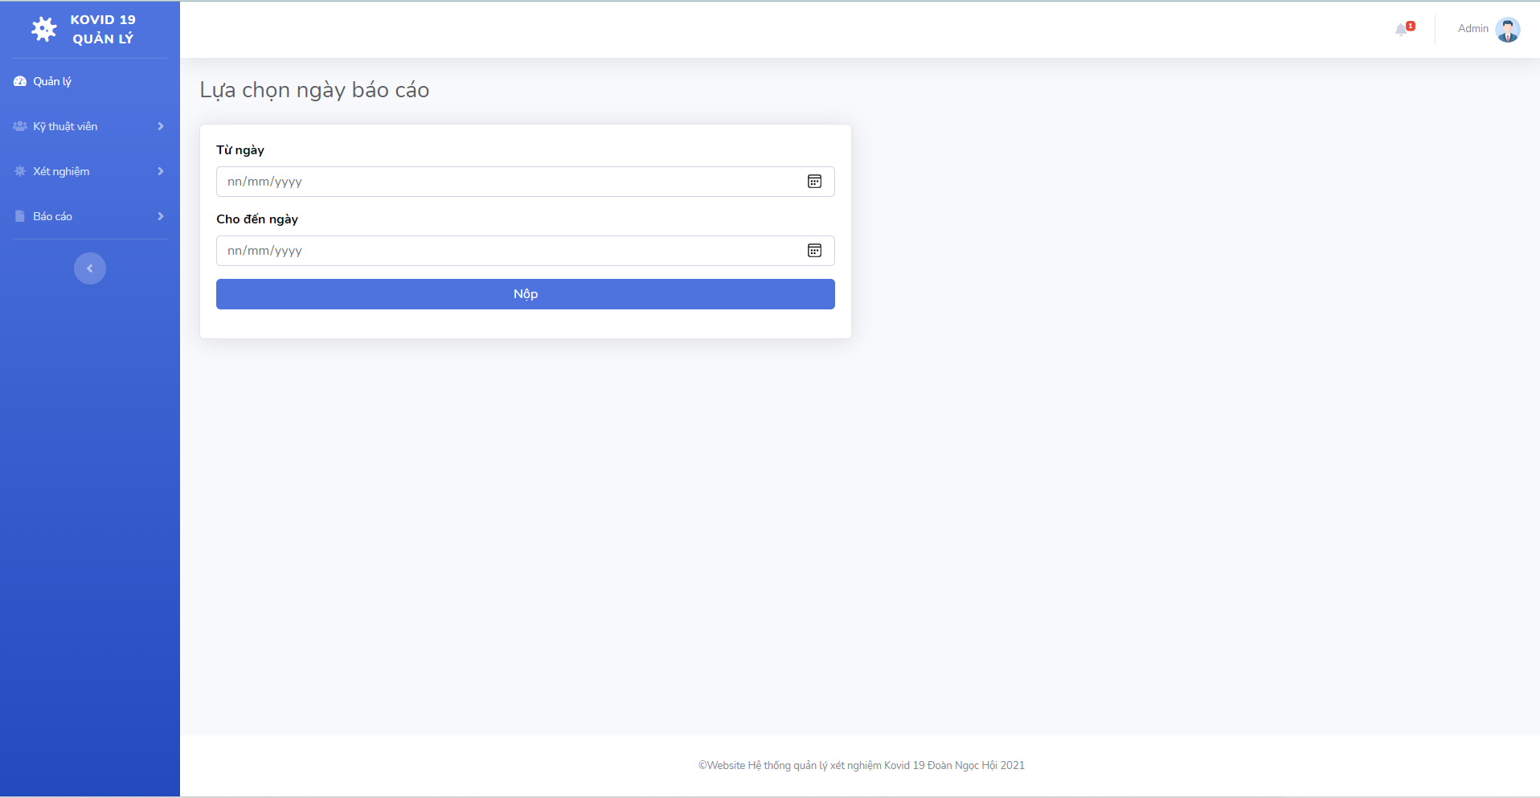

*Hình 33: Lựa chọn ngày báo cáo*

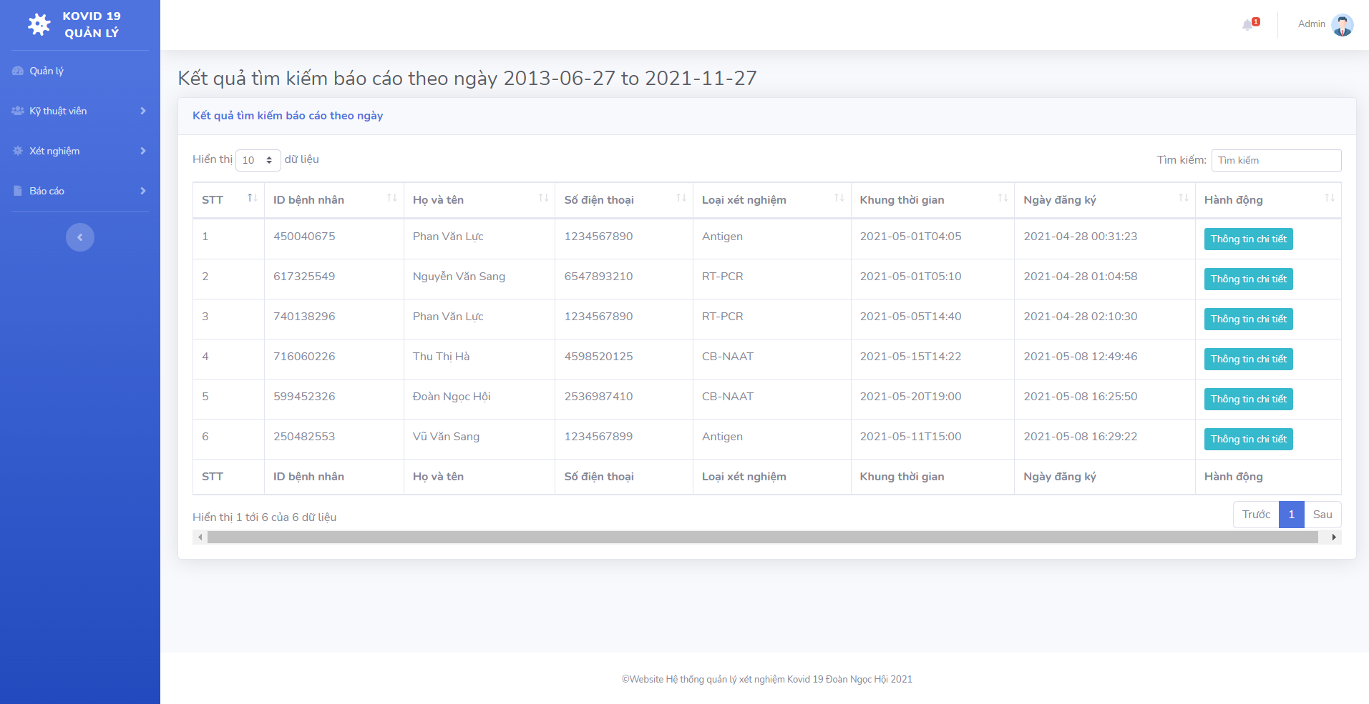

*Hình 34: Kết quả tìm kiếm báo cáo theo ngày*

## Tìm kiếm báo cáo

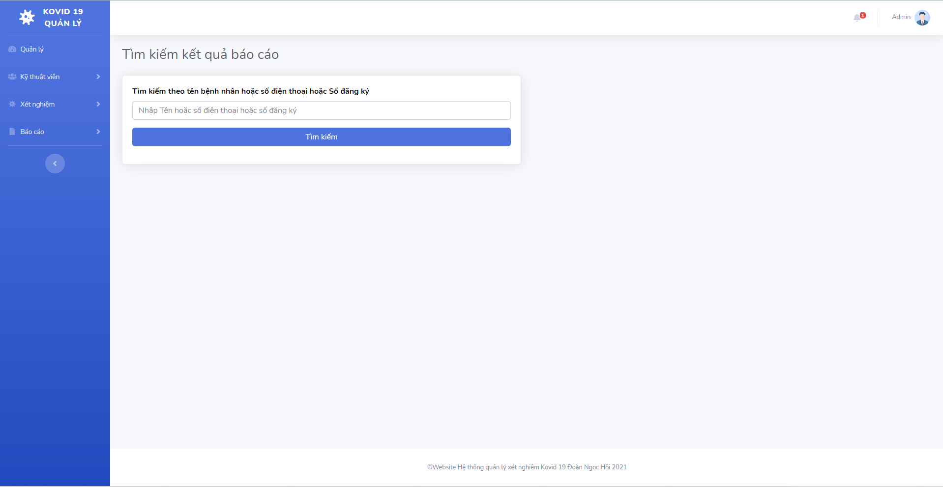

*Hình 35: Tìm kiếm kết quả báo cáo*

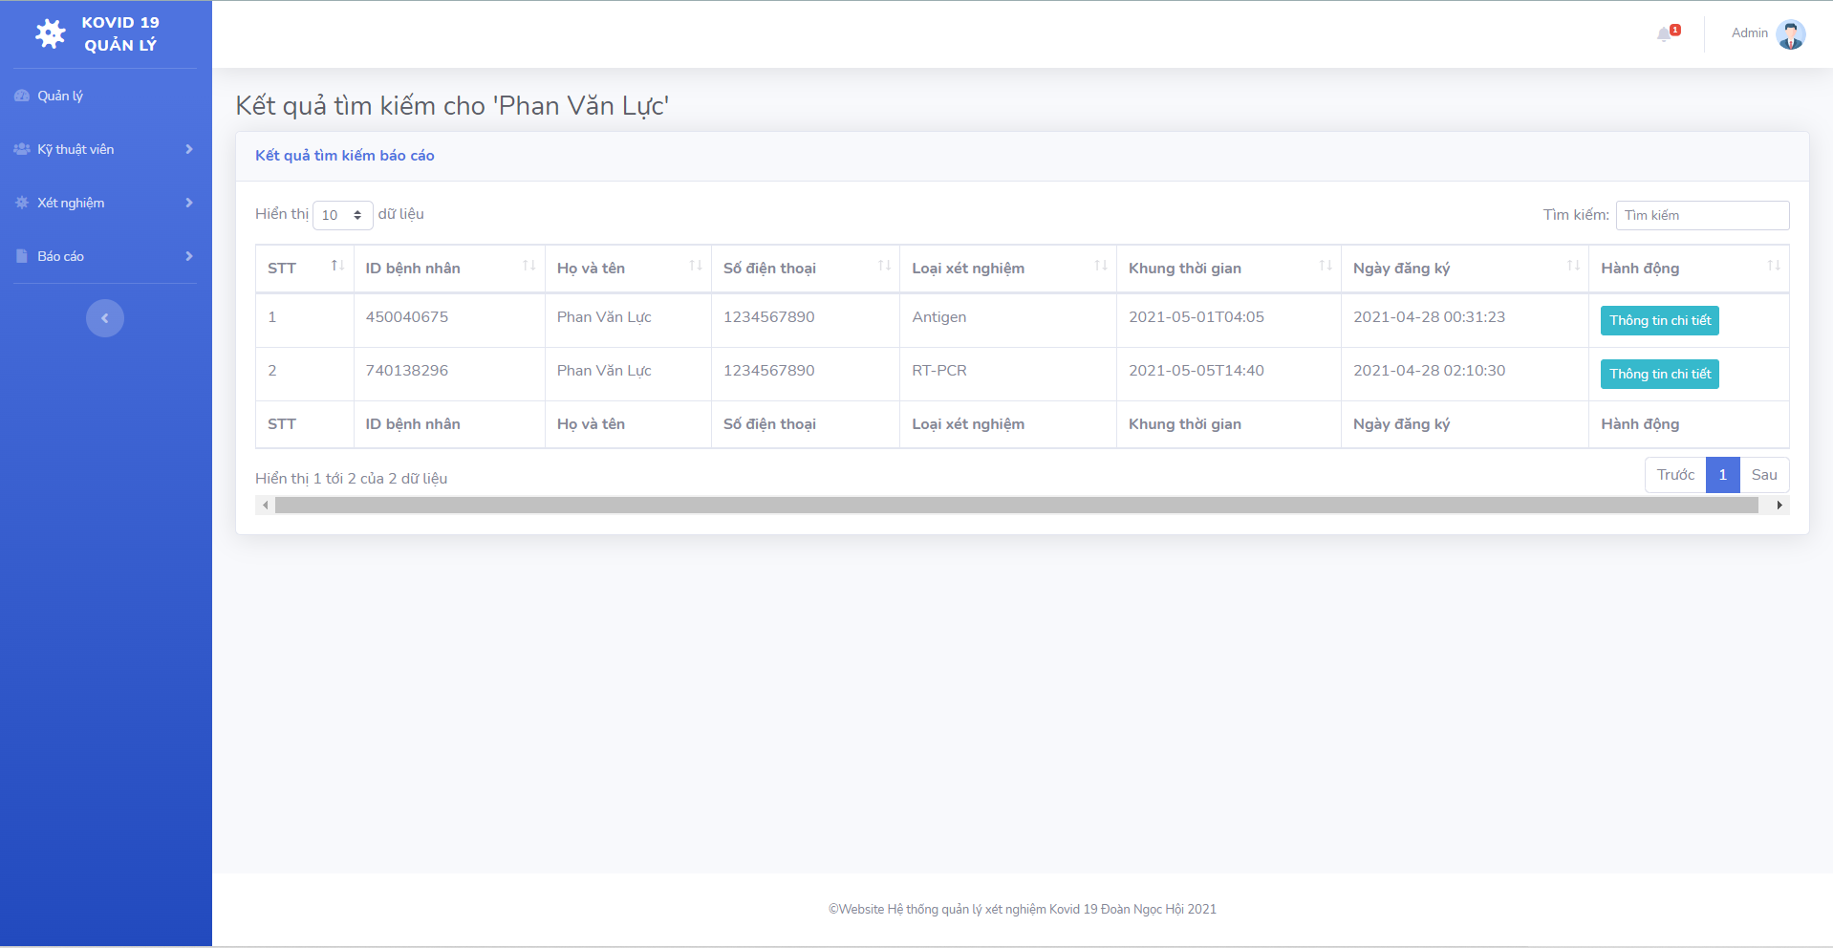

*Hình 36: kết quả tìm kiếm cho …*

## HƯỚNG DẪN CÀI ĐẶT

Website được thử nghiệm trên chương trình XXAMP Version 3.2.4

SQL được xây dựng trên phpMyAdmin Version 5.1.0

Truy cập trang admin bằng đường dẫn : ../

Tài khoản đăng nhập trang quản lý: admin

Mật khẩu đăng nhập trang quản lý: Test@123

## KẾT LUẬN

Kết quả đạt được của đề tài

Sau một thời gian tập trung triển khai để tài, em đã hoàn thành dược “Website Kovid 19”, với giao diện đẹp, các thao tác sử dụng dễ dảng, thân thiện với người dùng.

Sau khi hoàn thành xong được được Webiste Quản lý Kovid 19, em có thêm những kỹ năng nền tăng để xây dựng được một website bằng ngôn ngữ PIIP và MySQL, áp dụng các kiến thức HTML, CSS và Javascript đã học vào việc phát triển ứng dụng web. Bên cạnh đó, em cũng được mở rộng thêm các kiến thức chuyên ngành mới nhờ việc tìm hiểu một số kiến thức lập trình để áp dụng vào việc phát triển ứng dụng này. Nhờ vậy, kỳ năng tự học và vận dụng các kỹ năng mới của em được nâng cao hơn.

Khi thực hiện và hoàn thành đổ án, em cũng đã biết thêm được nhiều kinh nghiệm quý giá khi xây dựng website nói riêng và phát triển phần mềm. Những kỹ năng này sẽ nền táng để giúp em nâng cao trình độ bản thân, kinh nghiệm trong thực tế để có thể làm việc ngoài các doanh nghiệp sau này.

Hạn chế của đề tài

Bên cạnh những kết quả khả quan dã đạt được, em nhận thấy còn tổn tại một số hạn chế: Tốc độ xử lý chưa cao, vẫn còn một số lỗi phát sinh khi vận hành hệ thống.

Hướng phát triển của để tài

Sau khi hoàn thành đề tài xây dựng được em sẽ tiếp tục nghiên cứu và phát triển website này nhằm tăng các tỉnh năng và tối tru hóa tốc độ xử lý để đem lại hiệu quả cao hơn và đảm bảo an toàn bảo mật tạo sự tin tưởng cho cử tri về hệ thống bầu cử và thêm nhiều chức năng cho trang web hơn nữa

## TÀI LIỆU THAM KHẢO

Tài liệu tiếng anh

[W3Schools Online Web Tutorials](https://www.w3schools.com/)

[PHP: PHP Manual - Manual](https://www.php.net/manual/en/index.php)

[Introduction · Bootstrap v5.0 (getbootstrap.com)](https://getbootstrap.com/docs/5.0/getting-started/introduction/)

[jQuery Tutorial (w3schools.com)](https://www.w3schools.com/jquERy/default.asp)

[Start Bootstrap](https://startbootstrap.com/guides)

Tài liệu tiếng việt

[Tài liệu hướng dẫn học Lập Trình Web (webcoban.vn)](https://webcoban.vn/)

[Thư viện – Wikipedia tiếng Việt](https://vi.wikipedia.org/wiki/Th%C6%B0_vi%E1%BB%87n)

[Google](https://www.google.com.vn/?hl=vi)